**APLIKASI KAWASAN RAWAN BANJIR DAN REKOMENDASI TEMPAT EVAKUASI MENGGUNAKAN DATA DEM DAN BERDASARKAN JARAK TERDEKAT**

Jurusan Informatika

Program Studi Sarjana Informatika

## Oleh:

**ANYAP LIUS**

NIM. D1041151049



# FAKULTAS TEKNIK

# UNIVERSITAS TANJUNGPURA PONTIANAK

**2020**

**HALAMAN PERNYATAAN**

Yang bertanda tangan di bawah ini:

Nama : Anyap Lius

NIM : D1041151049

Menyatakan bahwa dalam skripsi yang berjudul “Aplikasi Kawasan Rawan Banjir Dan Rekomendasi Tempat Evakuasi Menggunakan Data DEM Dan Berdasarkan Jarak Terdekat.” tidak terdapat karya yang pernah diajukan untuk memperoleh gelar sarjana disuatu perguruan tinggi manapun. Sepanjang pengetahuan Saya, tidak terdapat karya atau pendapat yang pernah ditulis atau diterbitkan oleh orang lain, kecuali yang secara tertulis diacu dalam naskah ini dan disebutkan dalam Daftar Pustaka.

Demikian pernyataan ini dibuat dengan sebenar-benarnya. Saya sanggup menerima konsekuensi akademis dan hukum di kemudian hari apabila pernyataan yang dibuat ini tidak benar.

Pontianak, Juli 2020

Anyap Lius

NIM D1041151049

###### HALAMAN PERSETUJUAN

**Aplikasi** **Kawasan Rawan Banjir Dan Rekomendasi Tempat Evakuasi Menggunakan Data DEM Dan Berdasarkan Jarak Terdekat**

Skripsi

Jurusan Informatika

Program Studi Sarjana Informatika

Oleh:

Anyap Lius

NIM D1041151049

Disetujui untuk diajukan melakukan sidang terbuka

Pembimbing I,

Dr. Yus Sholva, S.T., M.T.

NIP. 197410192003121002

Pembimbing II,

Muhammad Azhar Irwansyah, ST,M.Eng

NIP. 198506062008121002

**Puji syukur kehadiran tuhan yang maha esa, atas rahmat dan izinnya, saya dapat menyelesaikan skripsi ini dengan baik. Hasil karya yang saya anggap sederhana ini saya persembahkan untuk :**

**Ayahku tercinta yang sudah almarhum dan Ibuku tercinta yang ada dikampung, yang telah memberikan saya semangat dalam berjuang meraih gelar sarjana ditanah rantau ini dan motivasi dalam segala hal dan mendoakan saya disetiap doanya yang tidak mungkin dapat ku balas dengan apapun**

**Teman seperjuaganku di informatika untan angkatan 2015 , yang sudah banyak sekali membantu saya memberikan saya motivasi, dukungan, semangat dan suport selama perkuliahan di informatika untan.**

**Seluruh Dosen Informatika Untan, yang sudah banyak sekali memberikan ilmu kepada saya selama perkuliahan dan memberikan motivasi, dukungan, dan masih banyak lagi hal yang tidak dapat saya sampaikan satu persatu selama kurang lebih 5 tahunan sehingga membuat saya berani dan semangat mengerjakan skripsi ini.**

**Dan kepada pihak-pihak yang belum saya sebutkan namanya, saya ucapkan terimakasih dan bantuan kalian yang diberikan kepada saya akan tetap saya ingat sepanjang hidup saya.**

**KATA PENGANTAR**

Puji dan syukur penulis panjatkan pada Tuhan Yang Esa karena hanya dengan izin Nya-lah penulis dapat menyelesaikan penulisan skripsi ini yang berjudul “Aplikasi Kawasan Rawan Banjir Dan Rekomendasi Tempat Evakuasi Menggunakan Data DEM Dan Berdasarkan Jarak Terdekat’. Tugas akhir ini menghasilkan sebuah aplikasi yang dapat digunakan oleh pengguna untuk mendapatkan informasi kawasan rawan banjir dan tempat evakuasi. Dengan aplikasi ini diharapkan pengguna lebih bisa mengetahui daerah kawasan rawan banjir dan tempat evakuasi aman pada saat terjadi bencana banjir.

Laporan ini dibuat untuk memenuhi syarat dalam menyelesaikan tugas akhir. Tidak lupa pula penulis haturkan banyak terima kasih kepada pihak-pihak yang telah membantu dalam penulisan skripsi ini, kepada Ibu Tursina, , ST., M.Cs. selaku dosen pembimbing akademik yang telah membimbing selama perkuliahan. Bapak Dr. Yus Sholva, S.T., M.T, selaku pembimbing utama, Bapak M. Azhar Irwansyah, S.T., M.Eng, selaku pembimbing pendamping, dan Bapak Helfi Nasution, S.Kom, Mcs selaku dosen penguji utama dan Bapak H. Hengky Anra, S.T., M.Kom selaku dosen penguji pendamping yang telah memberikan masukan dan bimbingannya dalam penulisan skripsi ini.

Penulis menyadari bahwa masih terdapat banyak sekali kekurangan dalam penulisan skripsi ini oleh sebab itu, saran dan kritik yang membangun penulis harapkan demi penyempurnaan penulisan skripsi ini.

Demikianlah penulisan skripsi ini dibuat, dengan harapan agar informasi yang ada di dalam skripsi ini dapat dimanfaatkan selanjutnya.

Pontianak, Juli 2020

Penulis

**ABSTRACT**

Flooding is one of the natural disasters caused by several natural factors such as high rainfall, slope of land lower than sea level or due to dykes or river flows that are not able to withstand rainwater discharge. When it rains, it is difficult for the community to predict when there will be a flood and when it will stop and which areas will be flooded if at the time of the flood and where the community must evacuate. Based on these problems, in this study a system entitled "Flood Prone Areas Applications and Recommendations for Evacuation Sites Using DEM Data and Based on Closest Distance" was developed. This application aims to provide information on the distribution map of flood-prone points, information on when floods will occur and provide information on evacuation sites when floods occur. This application was built using the DEM data method which is simulated to obtain data of flood-prone areas with a water level of 5 meters and determine the evacuation point based on the closest distance that is considered safe from the flood area. The results of testing using the blackbox method show that this application can work well and provide information on the distribution map of flood-prone areas and provide current information of floods that are happening so that it is feasible to use to provide information on flood areas.

**Keywords**: Flood Prone Area, Evacuation Place, DEM, Closest Distance

**ABSTRAK**

Banjir adalah salah satu bencana alam yang disebabkan oleh beberapa faktor alam diantaranya dapat berupa curah hujan yang tinggi, kelerengan tanah yang lebih rendah dari permukaan air laut maupun dikarenakan tanggul ataupun aliran sungai yang tidak mampu menahan debit air hujan. Pada saat terjadinya hujan masyarakat sulit memperkirakan kapan akan terjadi banjir dan kapan akan berhentinya banjir dan daerah mana saja yang terkena banjir jika pada saat terjadinya banjir dan masyarakat harus mengungsi kemana. Berdasarkan permasalahan tersebut maka dalam penelitian ini dibangun sebuah sistem yang berjudul Aplikasi Kawasan Rawan Banjir Dan Rekomendasi Tempat Evakuasi Menggunakan Data DEM Dan Berdasarkan Jarak Terdekat. Aplikasi ini bertujuan untuk memberikan informasi peta persebaran titik rawan banjir, informasi kapan akan terjadinya banjir dan memberikan infromasi tempat evakuasi pada saat terjadinya banjir. Aplikasi ini dibangun menggunakan metode data DEM yang disimulasikan untuk mendapatkan data kawasan rawan banjir dengan ketinggian air 5 meter dan menentukan titik evakuasi berdasarkan jarak terdekat yang dianggap aman dari area kawasan banjir. Hasil pengujian dengan menggunakan metode *blackbox* menunjukan bahwa aplikasi ini dapat berjalan dengan baik dan memberikan informasi peta persebaran titik kawasan rawan banjir serta memberikan informasi terkini banjir yang sedang terjadi sehingga layak digunakan untuk memberikan informasi kawasan banjir.

**Kata kunci**: Kawasan Rawan Banjir , Tempat evakuasi, DEM, Jarak Terdekat

**DAFTR ISI**

Cover i

Halaman Pernyataan ii

Halaman Persembahan iii

Kata Pengantar iv

Abstrak v

Abstract vi

Daftar Isi vii

Daftar Gambar viii

Daftar Tabel xiii

BAB I PENDAHULUAN 1

* 1. Latar Belakang 1
  2. Rumusan Masalah 2
  3. Tujuan Penelitian 3
  4. Pembatasan Masalah 3
  5. Sistematika Penulisan skripsi 3

BAB II LANDASAN TEORI 5

2.1 Kajian Terkait5

2.2 Informasi Banjir Pada Aplikasi 6

2.3 Kawasan Rawan Banjir 7

* 1. Sistem Informasi 7
  2. Sistem Informasi Geografis 7
  3. Dem 8
  4. Titik Evakuasi 9
  5. *Website* 10
  6. *Php* 10
  7. Html 11
  8. Javascript 12
  9. JQuery13
  10. Boostrap 14
  11. Mysql 15
  12. *Data Flow Diagram* (DFD) 15
      1. *Diagram* Konteks 17
      2. *Diagram* Nol 17
      3. *Diagram* Rinci 17
      4. *Erd* 18

2.1 Arsitektur Sistem19

2.2 Black Box Testing 19

BAB III METODOLOGI PENELITIAN 21

3.1 Alat dan bahan 21

3.1.1 Alat 21

3.1.2 Bahan 21

3.2 Variabel Atau Data 22

3.2.1 Data Primer 22

3.2.2 Data Sekunder 22

3.3 Data Dem 22

3.4 Gambaran Sistem Yang Berjalan 26

3.5 Metode Penelitian 27

3.5.1 Studi Literatur 29

3.5.2 Analisis Kebutuhan 29

3.5.3 Metode Pengumpulan Data 29

3.5.4 Perancangan Sistem 29

3.5.4.1 Perancangan Arsitektur Sistem 30

3.5.4.2 Perancangan *DFD* 31

3.5.4.2.1 Diagram Konteks 31

3.5.4.3 Diagram *Overview* Sistem 32

3.5.4.4 Diagram Rinci Sitem 34

3.5.4.5 Perancangan Basis Data 41

3.5.4.5.1 Perancangan *Erd* 41

3.5.4.5.2 Basis Data Tabular 43

3.5.4.5.3 Hubung Antar tabel 47

3.5.4.6 Antar Muka Sistem 48

3.5.4.6.1 Struktur Antarmuka 48

3.5.4.7 Perancangan Layout 49

3.5.4.7.1 Atarmuka admin 49

3.6 Implementasi 51

3.7 Pengujian dan Evaluasi Program 52

3.8 Penarikan Kesimpulan 52

BAB IV HASIL DAN ANALISI 53

4.1 Hasil tampilan perancangan 53

4.1.1 Halaman user 53

4.1.2 Halaman beranda 53

4.1.3 Halaman informasi terkini 54

4.1.4 Halaman peta persebaran 56

4.2 Halaman pengujian BlackBox 56

4.2.1 Halaman login admin 57

4.2.2 Halaman beranda 58

4.2.3 Halaman titik rawan banjir 58

4.2.4 Halaman titik evakuasi 63

4.2.5 Halaman perkiraan hujan 65

4.2.6 Halaman pengaturan akun 67

4.2.7 Halaman keluar 68

4.3 Analisis Hasil Pengujian 68

BAB V KESIMPULAN DAN SARAN 69

4.1 Kesimpulan 69

4.1 Saran 70

Daftar Pustaka……………………………………………………....xiv

**DAFTAR GAMBAR**

Gambar 2.1 Data Dem Sekadau 9

Gambar 2.2 Entitas18

Gambar 2.3 *Relationship* 18

Gambar 2.4 *One to one* 19

Gambar 2.5 *One to many* 19

Gambar 2.6 *Many to many* 19

Gambar 3.1 Aplikasi *global mepper* 22

Gambar 3.2 Tampilan kontur 23

Gambar 3.3 Proses simulasi23

Gambar 3.4 Proses simulasi 24

Gambar 3.5 Proses simulasi 24

Gambar 3.6 Hasil simulasi 25

Gambar 3.7 Data kawasan rawan banjir 25

Gambar 3.8 Diagram alir penelitian 27

Gambar 3.9 Perancangan Arsitekstur Sistem 30

Gambar 3.10 *Diagram konteks sistem* 31

Gambar 3.11 Diagram *Overview* Sistem 32

Gambar 3.12 Diagram Rinci 2.0 36

Gambar 3.13 Diagram Rinci 3.0 38

Gambar 3.14 Diagram Rinci 4.0 39

Gambar 3.15 Diagram Rinci 5.0 41

Gambar 3.16 *Entity Relationship Diagram* 42

Gambar 3.17 Relasi Antar Tabel 47

Gambar 3.18 Struktur antarmuka sistem 48

Gambar 3.19 Rancangan Halaman *Admin*. 50

Gambar 4.1 Halaman User 53

Gambar 4.2 Halaman Beranda 54

Gambar 4.3 Halaman titik banji terkini yang sedang terjadi hujan 54

Gambar 4.4 Halaman titik banji terkini yang sedang tidak terjadi hujan 54

Gambar 4.5 Halaman perkiraan hujan yang sedang terjadi hujan 55

Gambar 4.6 Halaman perkiraan hujan yang sedang tidak terjadi hujan 55

Gambar 4.7 Halaman titik rawan banji 56

Gambar 4.8 Halaman titik evakuasi 56

Gambar 4.9 Halaman login admin 57

Gambar 4.10 Halaman beranda 58

Gambar 4.11 Halaman tambah titik rawan banjir 58

Gambar 4.12 Halaman ubah titik rawan banjir 59

Gambar 4.13 Halaman hapus titik rawan banjir 60

Gambar 4.14. Halaman tambah tittik evakuasi berdasarkan titik rawan banjir 60

Gambar 4.15. Halaman hapus tittik evakuasi berdasarkan titik rawan banjir 61

Gambar 4.16. Halaman tambah jalur evakuasi berdasarkan titik rawan banjir 61

Gambar 4.17 Halaman hapus jalur evakuasi berdasarkan titik rawan banjir 62

Gambar 4.18. Halaman tambah polygon area banjir berdasarkan titik rawan banjir 62

Gambar 4.19. Halaman hapus polygon area banjir berdasarkan titik rawan banjir 63

Gambar 4.20 Halaman tambah titik evakuasi baru 63

Gambar 4.21 Halaman ubah titik evakuasi baru 64

Gambar 4.22 Halaman hapus titik evakuasi baru 64

Gambar 4.23 Halaman tambah titik perkiraan hujan 65

Gambar 4.24 Halaman ubah titik perkiraan hujan 66

Gambar 4.25 Halaman hapus titik perkiraan hujan 66

Gambar 4.26 Halaman pengaturan akun 67

**DAFTAR TABEL**

Tabel 2.1 Simbol-Simbol Yang Digunakan Dalam Data Flow Diagram 17

Tabel 2.2 Contoh Tabel Pengujian Blackbox 20

Tabel 3.1 Spesifikasi tabel admin 43

Tabel 3.2 Spesifikasi tabel jalur evakuasi 44

Tabel 3.3 Spesifikasi tabel perkiraan hujan 44

Tabel 3.4 Spesifikasi tabel petunjuk arah evakuasi 45

Tabel 3.5 Spesifikasi tabel titik banjir 45

Tabel 3.6 Spesifikasi tabel titik evakuasi 46

Tabel 3.7 Spesifikasi tabel polygon rawan banjir 46

Tabel 3.8 Spesifikasi tabel titik rawan banjir 47

Tabel. 4.1 Pengujian Login…………………………………………………...57

Tabel. 4.2 Pengujian tambah titik rawan……………………………………...58

Tabel. 4.3 Pengujian ubah titik rawan banjir……………………………........59

Tabel. 4.4 Pengujian hapus titik rawan banjir …………………..………..…..59

Tabel. 4.5 Pengujian tambah titik evakuasi pertitik rawan banjir ………..…..60

Tabel. 4.6 Pengujian hapus titik evakuasi pertitik rawan banjir …….…...…...61

Tabel. 4.7 Pengujian tambah jalur evakuasi berdasarkan titik rawan banjir ....61

Tabel. 4.8 Pengujian hapus jalur evakuasi berdasarkan titik rawan banjir…...62

Tabel. 4.9 Pengujian tambah polygon area banjir berdasarkan titik rawan banjir ……………………………………………………………………………..….62

Tabel. 4.10 Pengujian hapus polygon area banjir berdasarkan titik rawan banjir ………..……………………………………………………………………….63

Tabel. 4.11 Pengujian tambah titik evakuasi ……………………………...….63

Tabel. 4.12 Pengujian ubah titik evakuasi ………..…………………………..64

Tabel. 4.13 Pengujian hapus titik evakuasi ………..………………………….64

Tabel. 4.14 Pengujian tambah titik perkiraan hujan ……………………..……65

Tabel. 4.15 Pengujian ubah titik perkiraan hujan ………………………..……66

Tabel. 4.16 Pengujian hapus titik perkiraan hujan ……………………....…….66

Tabel. 4.17 Pengujian pengaturan akun admin ………..…………………........67

**BAB I**

**PENDAHULUAN**

1. **Latar Belakang**

Banjir adalah salah satu bencana alam yang disebabkan oleh beberapa faktor alam. Faktor alam yang dimaksud di antaranya dapat berupa curah hujan yang tinggi, kelerengan tanah yang lebih rendah dari permukaan air laut maupun dikarenakan tanggul ataupun aliran sungai yang tidak mampu menahan debit air hujan. Banjir dapat menimbulkan kerugian baik terhadap kesehatan, aset, bahkan banjir dapat merenggut nyawa manusia.

Pada saat terjadinya hujan masyarakat sulit memperkirakan kapan akan terjadi banjir dan kapan akan berhentinya banjir dan daerah mana saja yang terkena banjir jika pada saat terjadinya banjir dan masyarakat harus mengungsi kemana. sehingga penelitian skripsi ini dilakukan yaitu membuat sistem yang memberikan informasi kawasan yang banjir secara dinamis berdasarkan kondisi curah hujan dan memberikan rekomendasi daerah evakuasi berdasarkan jarak terdekat.

Secara geografis Kabupaten Sekadau terletak di antara 0º36`53’’ Lintang Utara dan 0º35`0’’ Lintang Selatan, serta diantara 110º48`43’’ dan 111º11` Bujur Timur. Kondisi topografi Kabupaten Sekadau pada umumnya merupakan daerah dataran tinggi yang bergelombang dengan tingkat berkisar antara 0-40 % dan ketinggian tempat berkisar antara 3 meter sampai dengan > 1000 meter di atas permukaan laut. Di Kabupaten Sekadau terbagi dalam 76 Desa dan 7 Kecamatan di antaranya Kecamatan Nanga Mahap, Kecamatan Nanga Taman, Kecamatan Sekadau Hulu, Kecamatan Sekadau Hilir, Kecamatan Belitang Hilir, Kecamatan Belitang dan Kecamatan Belitang Hulu.

Selama ini data informasi titik rawan banjir di Kabupaten Sekadau belum diketahui oleh masyarakat karena belum memiliki sistem yang dapat memberikan informasi terkait dengan itu . Sehingga masyarakat di Kabupaten Sekadau maupun masyarakat luar yang ingin pergi ke Kabupaten Sekadau tidak bisa mengetahui daerah tujuan mereka apakah termasuk rawan banjir atau tidak untuk dapat mengantisipasi jika terjadi banjir.

Berdasarkan permasalahan tersebut maka diperlukan sistem untuk memberikan informasi data persebaran daerah rawan bencana banjir di Kabupaten Sekadau dan memberikan informasi terkini terjadinya banjir berdasarkan curah hujan dan titik evakuasi untuk mengungsi berdasarkan jarak terdekat yang dianggap aman. Dalam hal ini dibangun sebuah aplikasi “ Kawasan Rawan Banjir Dan Rekomendasi Tempat Evakuasi Menggunakan Data DEM Dan Berdasarkan Jarak Terdekat “ yang dapat memberikan informasi daerah rawan banjir dan rekomendasi tempat evakuasi kawasan bencana banjir dan menentukan rute evakuasi terdekat dari masyarakat yang terkena bencana banjir di Kabuapaten Sekadau.

1. **Perumusan Masalah**

Untuk mendapat sebuah informasi titik kawasan rawan banjir dibutuhkan sebuah data persebaran titik rawan banjir yang terjadi selama ini dan data tersebut menjadi data penting untuk dinas BPBD dalam mengetahui informasi titik persebaran daerah rawan banjir. Walaupun sudah memiliki data titik kawasan rawan banjir, informasi tersebut masih bersifat pribadi karena data hanya dimiliki oleh dinas BPBD dan belum memiliki sistem untuk mempublikasikan ke masyarakat dan belum memiliki data kawasan area terdampak banjir.

Berdasarkan permasalahan yang terjadi, maka diperlukan suatu sistem yang dapat mempublikasikan data titik kawasan rawan banjir dalam bentuk peta persebaran berbasis *website,* dan data kawasan terdampak banjir dari data DEM agar masyarakat dapat mengetahui informasi terkait dengan itu. Dan memberikan informasi tambahan seperti titik evakuasi berdasarkan jarak terdekat yang dianggap aman dan jalur evakuasinya pada saat terjadinya banjir. Adapun hal yang dapat dijadikan sebagai perumusan masalah dari penelitian ini adalah bagaimana cara memberikan informasi titik kawasan rawan banjir dan titik evakuasi di Kabupaten Sekadau.

1. **Tujuan Penelitian**

Tujuan yang ingin dicapai dari penelitian ini adalah merancang dan membangun sebuah website informasi Kawasan rawan banjir dan informasi titik evakuasi di wilayah Kabupaten Sekadau dengan tujuan untuk merubah sistem lama yang ada menjadi sistem yang terkomputeriasi.

1. **Pembatasan Masalah**

Pembatasan masalah pada penelitian ini adalah sebagai berikut.

1. Sistem ini dibangun berbasis *website*.
2. Sistem ini hanya menampilkan titik kawasan rawan banjir dan rute evakuasi di Kabupaten Sekadau.
3. Data area banjir dan titik evakusi hanya berdasarkan perkiraan area dan tempat evakuasi terdekat yang dianggap aman karena belum ada data terkait itu.
4. Data ilustrasi tidak menggunakan data sebenarnya tetapi sistem dapat diuji menggunakan data uji.
5. Hanya menangani Kawasan rawan banjir di wilayah Kabupaten Sekadau.
6. **Sistematika Penulisan Skripsi**

Adapun sistematika penulisan skripsi ini disusun dalam lima bab yang terdiri dari Bab I Pendahuluan, Bab II Tinjauan Pustaka, Bab III Metodologi Penelitian, Bab IV Hasil dan Analisis Aplikasi, serta Bab V Penutup.

Bab I Pendahuluan adalah bab yang berisi latar belakang, perumusan masalah, tujuan penelitian, pembatasan masalah, dan sistematika penulisan skripsi.

Bab II Tinjauan Pustaka adalah bab yang berisi landasan teori yang ada hubungannya dengan penelitian yang akan dilakukan dan prinsip-prinsip penunjang yang berguna dalam pengerjaan tugas akhir.

Bab III Metodologi Penelitian dan Perancangan Aplikasi adalah bab yang membahas tentang perancangan sistem, berisi Bahan Penelitian, Alat yang Dipergunakan, Metode Penelitian, Variabel atau Daya, Diagram Alir Penelitian, Perancangan Aplikasi, Perancangan DFD, Perancangan Antarmuka, serta Rencana Pengujian.

Bab IV Hasil dan Analisis adalah bab ini dijelaskan implementasi dari perangkat lunak yang dibangun. Implementasi perangkat lunak dilakukan berdasarkan kebutuhan analisis dan perancangan perangkat lunak yang sudah dilakukan. Dari hasil implementasi kemudian dilakukan pengujian sistem berdasarkan pada analisis kebutuhan perangkat lunak yang menjelaskan apakah sudah benar-benar sesuai dengan analisis dan perancangan yang telah dilakukan.

Bab V Penutup adalah bab yang berisi kesimpulan dari penelitian yang telah dilakukan dan saran/rekomendasi untuk penulis berikutnya dalam pengembangan penelitian yang telah dilakuka

## BAB II

## LANDASAN TEORI

### Kajian Terkait

### Penelitian terkait jalur evakuasi daerah rawan banjir sudah pernah dilakukan oleh Priyananda, Novsya priyanda (2019) yang berjudul Analisis Penentuan Jalur Evakuasi Banjir Kelurahan Karang Tengah Kecamatan Sragen Kabupaten Sragen, membuat sebuah penelitian yang menyajikan informasi tentang persebaran tempat evakuasi banjir di Kelurahan Karang Tengah dan menganalisis jalur evakuasi banjir di Kelurahan Karang Tengah yang dapat digunakan sebagai wujud kesiapsiagaan dalam menghadapi bencana banjir. Metode yang digunakan adalah sensus pada objek penelitian yang berupa fasilitas umum sebagai tempat evakuasi dan jalan sebagai jalur evakuasi. Skoring menggunakan parameter kriteria evakuasi dan parameter jarak aman untuk menentukan klasifikasi tempat evakuasi yang dapat digunakan sebagai tempat pengungsian. Pemukiman terdampak akan dibagi menjadi blok pemukiman terdampak sebagai titik awal dan tempat evakuasi akan menjadi titik akhir. Arah evakuasi ditentukan dengan kesesuaian jumlah pengungsi titik awal dengan kapasitas pengungsian titik akhir dalam jarak terdekat menggunakan closest facility.

### Penelitian terkait pemetaan kawasan rawan banjir pernah dilakukan oleh Ardy Fajar Saputro (2019) yang berjudul Studi Pemetaan Daerah Rawan Banjir Dengan Metode Skoring Dan Pembobotan Pada Daerah Kota Tarakan (Studi Kasus : Kelurahan Selumit Dan Kelurahan Karang Bali). Setiap parameter akan dilakukan proses penilaian dengan pemberian bobot dan skor sesuai dengan pengklasifikasian masing-masing, yang kemudian dilakukan overlay menggunakan software SIG. Hasil yang diperoleh berupa peta rawan banjir. Pemetaan juga dengan pemanfaatan data penginderaan jarak jauh maka didapatkan faktor utama yang menjadi penyebab kerawanan banjir

### Pemetaan Multi-Rawan Kabupaten Malang Bagian Selatan dengan Menggunakan Pendekatan Bentangalam” (Maulana, E dan Wulan, 2015). Dalam penelitian ini berfokus pada 3 jenis kerawanan yaitu banjir, tsunami, dan longsor. Metode yang digunakan untuk menentukan tingkat kerawanan multi bencana di

### kepesisiran Kabupaten Malang adalah metode skoring. Data yang digunakan untuk analisis bentangalam dan kerawanan adalah peta RBI sebagai data primer dan Citra Landsat periode perekaman 2015 dengan pan-sharpened sebagai data sekunder. Daerah yang memilik kerawanan terhadap bencana longsor adalah Kecamatan Kalipare, Sumbermanjing Wetan, Dampit, dan Tirto Yudo. Daerah yang paling tinggi terhadap bencana banjir adalah Sumbermanjing Wetan, Tirto Yudo, dan Ampel Gading. Daerah yang memiliki kerawanan terhadap tsunami adalah Donomulyo, Gedangan, Sumbermanjing Wetan, dan irto Yudo.

### Penelitian yang dilakukan dengan judul “Aplikasi Kawasan Rawan Banjir Dan Rekomendasi Tempat Evakuasi Menggunakan Data DEM Dan Berdasarkan Jarak Terdekat”. Penelitian ini menggunakan metode data DEM untuk mendapatkan data kawasan area rawan banjir dan titik evakuasi berdasarkan jarak terdekat yang dianggap aman dari banjir dan memiliki jalur untuk menuju ke titik evakuasi. Masalah yang dihadapai pada penelitian ini berupada data titik rawan banjir yang belum dipublikasikan ke masyarakat karena belum memiliki sistem yang terkomputerisasi. Tujuan penelitian ini merubah sistem lama menjadi sistem yang terkomputerisasi agar dapat menampilkan peta persebaran titik rawan banjir dan dapat di publikasikan ke masyarakat sehingga informasi terkait dengan itu dapat dilihat melalui sistem website.

### Informasi Banjir Pada Aplikasi

### Pada sistem ini aplikasi dapat kita uji jika ada inputan dari admin untuk memasukan data hujan, karena pada penelitian ini untuk menentukan daerah tersebut sedang atau tidak terjadinya banjir berdasarkan curah hujan. Dalam menentukan titik hujan pada sistem ini masih menggunakan data simulasi karena belum memiliki data terkait dengan itu tetapi sistem dapat diuji sesuai dengan perintah inputan dari admin. Dalam penerepan sistem dilapangan, admin adalah orang atau pihak dinas Badan Penanggulangan Bencana Daerah (BPBD) Kabupaten Sekadau atau Badan Meteorologi Klimatologi dan Geofisika (BMKG), sehingga informasi yang di tampilkan oleh orang BPBD atau BMKG pada panel admin sistem berdasarkan data real dilapangan yang mereka dapat.

### 

### Kawasan Rawan Banjir

Banjir merupakan peristiwa dimana daratan yang biasanya kering (bukan daerah rawa) menjadi tergenang oleh air, hal ini disebabkan oleh curah hujan yang tinggi dan kondisi topografi wilayah berupa dataran rendah hingga cekung. Selain itu, terjadinya banjir juga dapat disebabkan oleh limpasan air permukaan (runoff) yang meluap dan volumenya melebihi kapasitas pengaliran sistem drainase atau sistem aliran sungai. Banjir dapat terjadi akibat naiknya permukaan air lantaran curah hujan yang diatas normal, perubahan suhu, tanggul/bendungan yang bobol, pencairan salju yang cepat,terhambatnya aliran air di tempat lain (L. Utama and A. Naumar, 2015).

## Sistem Informasi

Menurut John F. Nash (1995) Sistem informasi ialah kombinasi dari manusia, fasilitas atau alat teknologi, media, prosedur dan pengendalian yang ditujukan untuk mengatur jaringan komunikasi yang penting, proses transaksi tertentu dan rutin, membantu manajemen dan pemakai intern dan ekstern dan menyediakan dasar untuk pengambilan keputusan yang tepat.

Menurut Kertahadi (2007) Sistem informasi ialah alat untuk menyajikan informasi sedemikian rupa sehingga bermanfaat bagi penerimanya. Tujuannya ialah untuk memberikan informasi dalam perencanaan, memulai, pengorganisasian, operasional sebuah perusahaan yang melayani sinergi organisasi dalam proses mengendalikan pengambilan keputusan.

## Sistem Informasi Geografis

Sistem Informasi Geografis (SIG) adalah sistem informasi khusus yang mengelola data yang memiliki informasi spasial ( bereferensi keruangan). Atau dalam arti yang lebih sempit, adalah sistem computer yang memiliki kemampuan untuk membangun, menyimpan, mengelola, dan menampilkan informasi bereferensi geografis, misalnya data yang diidentifikasi menurut lokasinya, dalam sebuah *database* (A. Annugerah, I. F. Astuti, and A. H. Kridalaksana. 2016)*.* Menurut Bernhardsen (2002) mengemukakan bahwa “SIG dalam sistem komputer yang digunakan untuk memanipulasi data geografi. Sistem ini diimplementasikan dengan perangkat keras dan perangkat lunak komputer yang berfungsi untuk akusisi dan verivikasi data, kompilasi data, penyimpanan data, perubahan dan pembaharuan data, manajemen dan pertukaran data, manipulasi data, pemanggilan dan presentasi data serta analisis data”.

Sistem ini pertama kali diperkenalkan di Indonesia pada tahun 1972 dengan nama *Data Banks For Development*. Munculnya istilah Sistem Informasi Geografis seperti sekarang ini setelah dicetuskan oleh *General Assambly* dari *International Geographical Union* di Otawa Kanada pada tahun 1967. Dikembangkan oleh Roger Tomlinson, yang dikemudian disebut CGIS (*Canadian* GIS-SIG Kanada), digunakan untuk menyimpan, menganalisis, dan mengolah data yang dikumpulkan untuk iventarisasi Tanah Kanada ( CLI-*Canadian Land Inventory*) sebuah inisiatif untuk mengetahui kemampuan lahan diwilayah pedesaan Kanada dengan memetakan berbagai informasi pada tanah, pertanian, pariwisata, alam bebas, ungags dan penggunaan tanah pada skala 1:250000. Sejak saat itu Sistem Informasi Geografis berkembang di beberapa benua terutama Benua Amerika, Benua Eropa, Benua Australia, dan Benua Asia.

* 1. **DEM**

Digital Elevation Model (DEM) merupakan bentuk penyajian ketinggian permukaan bumi secara digital. Dilihat dari distribusi titik yang mewakili bentuk permukaan bumi dapat dibedakan dalam bentuk teratur, semi teratur, dan acak. Sedangkan dilihat dari teknik pengumpulan datanya dapat dibedakan dalam pengukuran secara langsung pada objek (terestris), pengukuran pada model objek (fotogrametris), dan dari sumber data peta analog (digitasi).

Pada sistem ini data DEMKabupaten Sekadau digunakan untuk mendapatkan data kawasan rawan banjir di Kabupaten Sekadau yang di olah lagi pada aplikasi global mapper dan dilakukan pengujian dengan ketinggian air 5 meter sehingga data tersebut dapat digunakan sebagai data kawasan rawan banjir di kabupaten Sekadau.

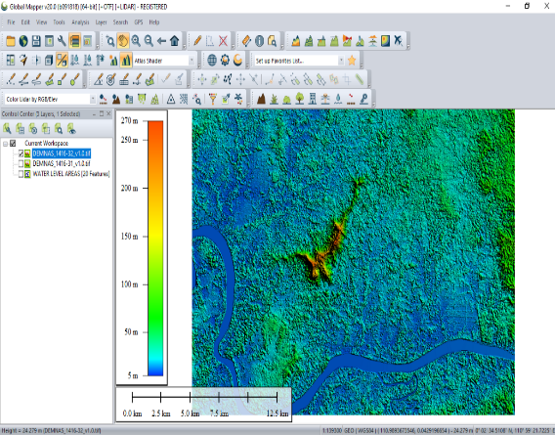

**Gambar 2.1** Data DEM Kabupaten Sekadau

* 1. **Titik Evakuasi**

Tempat evakuasi sangat diperlukan bagi daerah yang terkena bencana alam sebagai tempat yang aman dan nyaman untuk mengungsi pada saat bencana alam terjadi. Untuk menuju ke titik evakuasi dibutuhkan jalur evakuasi, Jalur Evakuasi adalah jalur yang menghubungkan titik rawan bencana ke titik evakuasi.

Titik evakuasi pada sistem ini masih menggunakan data simulasi karena belum memiliki data terkait dengan itu. Penentuan titik evakuasi pada penelitian ini tidak berdasarkan algoritma perhitungan tetapi berdasarkan jarak terdekat dari titik rawan banjir yang tidak terkena area banjir, apabilan ada gedung dan rumah yang terdekat yang tidak terkena area banjir maka titik evakuasi dapat ditujukan ke lokasi tersebut dan memiliki akses jalan menuju ke titik evakuasi tersebut. Untuk kawasan yang berada di dalam hutan dan belum memiliki data jalan akses, maka jalurnya berdasarkan perkiraan saja karena jalan hutan atau jalan tikus tidak terbaca oleh *google* tetapi dilapangan jalan tersebut memang ada.

Data jarak yg muncul di aplikasi diambil dari API google sehingga otomatis google yg menentukan. Untuk kawasan yang berada di dalam hutan dan belum memiliki data akses jalan, maka jalurnya dibuat berdasarkan peta satelit pada google earth karena jalan hutan atau jalan tikus tidak terbaca oleh google tetapi dilapangan jalan tersebut memang ada.

Dalam penerapan sistem dilapangan akan menggunakan data real, sehingga nantinya admin dari sistem ini adalah pihak terkait dari dinas BPBD atau BMKG Kabupaten Sekadau, karena mereka yang memiliki data apakah disana ada ditetapkan titik evakuasi atau tidak, jika ada maka pihak dinas terkait dapat menandai daerah tersebut melalui panel admin.

* 1. ***WEBSITE***

Pada sistem yang saya buat ini memerlukan *websit*e sebagai akses untuk menampilkan informasi kawasan banjir di Kabupaten Sekadau. Website pastinya memerlukan sebuah bahasa program untuk menjalankan nya yaitu bahasa *PHP,* *HTML,* *Javascript,* *Jquery,* *Bootstrap,* dan *MySQL* (Hakim Lukmanul, 2004.)

### Hypertext Preprocessor (PHP)

Bahasa pemrograman *PHP* digunakan dalam aplikasi ini berfungsi sebagai *CMS (Cntent Management System)* untuk mengatur konten yang akan ditampilkan pada aplikasi, melakukan perulangan untuk menampilkan titik atau *polygon*, serta mengeksekusi perintah-perintah *CRUD* seperti fungsi *select, insert,* *update*, dan *delete* (S. Anshar, 2016). Berikut contoh salah satu potongan kode yang digunakan dalam aplikasi untuk melakukan fungsi perulangan dalam menampilkan titik atau *polygon*.

**Kode Program 2.1 Menampilkan titik rawan banjir**

1. <?php
2. $query = mysqli_query($conn, "SELECT * FROM titik_rawan_banjir ");
3. while ($data = mysqli_fetch_assoc($query)) {
4. $id = $data['id'];
5. $lng = $data['longitude'];
6. $lat = $data['latitude'];
7. $keterangan = '<p style="font-size: 14px;">' . $lat . ', ' . $lng . ' <br><br> Status Banjir:
8. Aman <br></p><br><br><b>Petunjuk Arah :</b><br><a class="btn btn-sm btn-info
9. mt-2 mr-2" href="index.php?p=titik-rawan-banjir&petunjuk-arah&id=' . $id . '">Posisi
10. Saya ke Titik Rawan Banjir</a> <br><br>';
11. $data_titik_evakuasi = mysqli_query($conn, "SELECT * FROM jalur_evakuasi WHERE
12. id_titik_rawan_banjir='$id' ");
13. while ($row = mysqli_fetch_assoc($data_titik_evakuasi)) {
14. $id_titik_evakuasi = $row["id_titik_evakuasi"];
15. $keterangan .= '<a class="btn btn-sm btn-success mt-2"
16. href="index.php?p=titik-rawan-banjir&petunjuk-arah-
17. evakuasi&id_titik_rawan_banjir=' . $id . '&id_titik_evakuasi=' . $id_titik_evakuasi . '"
18. >Titik Rawan Banjir ke Titik Evakuasi</a><br>';
19. }
20. echo ("markerRawanBanjir($lat, $lng, '$keterangan');\n");
21. }
22. ?>
    1. ***HTML***

Html adalah bahasa pemrograman teks untuk dokumen-dokumen pada jaringan komputer yangs sering disebut sebagai *world wide web* (Andre, 2017).

*HTML* didalam aplikasi ini berfungsi untuk menentukan struktur konten pada halaman. Misalnya dalam pembuatan *form input,* tombol-tombol, serta posisi konten yang ada didalam aplikasi. Berikut merupakan salah satu potongan kode yang digunakan untuk menampilkan menu pada aplikasi yang dibangun.

**Kode Program 2.2 Menampilkan halaman index aplikasi**

1. *<!DOCTYPE html>*
2. *<html lang="en">*
3. *<head>*
4. *<meta charset="utf-8">*
5. *<!-- <meta http-equiv="refresh" content="30; url=" <?= $_SERVER['PHP_SELF'];*
6. *?>"> -->*
7. *<title>SIG PERKIRAAN BANJIR KABUPATEN SEKADAU</title>*
8. *<meta content="width=device-width, initial-scale=1.0" name="viewport">*
9. *<meta content="" name="keywords">*
10. *<meta content="" name="description">*
11. *<link href="img/logo.png" rel="shortcut icon">*
12. *<link href=*[*https://fonts.googleapis.com/css?family=ZCOOL+XiaoWei&display=swap*](https://fonts.googleapis.com/css?family=ZCOOL+XiaoWei&display=swap)
13. *rel="stylesheet" >*
14. *<link href="lib/bootstrap/css/bootstrap.min.css" rel="stylesheet">*
15. *<link href="lib/font-awesome/css/font-awesome.min.css" rel="stylesheet">*
16. *<link href="lib/animate/animate.min.css" rel="stylesheet">*
17. *<link href="css/style.css" rel="stylesheet">*
18. *<!--<script src="lib/jquery/jquery.min.js"></script>-->*
19. *<script*
20. *src="https://maps.googleapis.com/maps/api/js?key=AIzaSyDBGFYRuVSrhZlIOuQn5BW*
21. *hNNkggcssFFM&"></script>*
22. *<script src="https://code.jquery.com/jquery-3.3.1.js" integrity="sha256-*
23. *2Kok7MbOyxpgUVvAk/HJ2jigOSYS2auK4Pfzbm7uH60="*
24. *crossorigin="anonymous"></script>*
25. *<script src="geoxml3/polys/geoxml3.js" type="text/javascript"></script>*
26. *</head>*
    1. ***JAVASCRIPT***

*Javascript* adalah bahasa pemrograman yang digunakan untuk membuat *web* lebih dinamis dan interaktif (S. Mariko. 2019)

*Javascript* didalam aplikasi ini merupakan bahasa pemrograman *client side* yang dalam aplikasi ini digunakan untuk menjalankan fungsi-fungsi yang berkaitan dengan *google maps API.* Hal ini karena *google maps API* menggunakan bahasa pemrograman *javaScript* untuk menjalankan fungsi-fungsi yang ada didalam *google maps.* Selain itu *javaScript* didalam aplikasi ini juga digunakan untuk menambah *user experience* seperti menjalankan animasi ketika tombol ditekan maupun mendeteksi ketika tombol diklik untuk menampilkan konten dan lain sebagainya. Berikut ini merupakan salah satu contoh penggunaan bahasa *javaScript* didalam aplikasi ini yang digunakan untuk menampilkan titik evakuasi pada *google maps*.

**Kode Program 2.3 Menampilkan titik evakuasi dengan icon**

1. *function markerEvakuasi(lat, lng, info) {*
2. *var pt = new google.maps.LatLng(lat, lng);*
3. *bounds.extend(pt);*
4. *var icon = {*
5. *url: "img/icon-evakuasi.png", // url*
6. *scaledSize: new google.maps.Size(30, 42), // scaled size*
7. *origin: new google.maps.Point(0, 0), // origin*
8. *anchor: new google.maps.Point(15, 21) // anchor*
9. *};*
10. *var marker = new google.maps.Marker({*
11. *map: map,*
12. *position: pt,*
13. *icon: icon*
14. *});*
15. *map.fitBounds(bounds);*
16. *bindInfoWindow(marker, map, infoWindow, info);*
17. *}*
    1. **JQUERY**

JQuery merupakan suatu *framework (library)* Javascript yang menekankan bagaimana interaksi antara Javascript dan HTML. JQuery pertama kali dirilis pada tahun 2006 oleh John Resig (Nimas, 2016).

*Framework Jquery* pada aplikasi ini digunakan untuk menambah *user experience* bagi pengguna aplikasi sedangkan dari sisi *programmer Jquery* berfungsi untuk mempercepat proses pembuatan aplikasi karena *script* yang ditulis lebih pendek dibandingkan dengan menggunakan *javacsript* sehingga *script* yang ditulis lebih efisien. Berikut merupakan *script* untuk pemanggilan *library Jquery* agar dapat dipanggil dalam program.

**Kode Program 2.4 Pemanggilan library jquery**

1. *<script src="https://code.jquery.com/jquery-3.3.1.min.js"></script>*
2. *<script src="assets/js/plugin/jquery-ui-1.12.1.custom/jquery-ui.min.js"></script>*
3. *<script src="assets/js/plugin/jquery-ui-touch-punch/jquery.ui.touch-punch.min.js"></script>*
4. *<script src="assets/js/plugin/jquery-scrollbar/jquery.scrollbar.min.js"></script>* 
   1. **Responsive Design ( Boostrap )**

Istilah *boostrap* awalnya dicetus oleh Ethan Marcottem dalam sebuah artikelnya dilistApar ([http://www.alistapart.com/articles/*responsive-web-design*/](http://www.alistapart.com/articles/responsive-web-design/)). Ia mengulas tiga teknik yang telah ada yakni *Flexible grid layout, flexible images*, dan media and media *queries* ke dalam satu pendekatan dan menamakannya *Responsive Design*. Beberapa istilah yang digunakan untuk mengacu hal yang sama antara lain *fluid design, elastic layout, rubber layout, liquid design, adaptive layout, cross-device design,* dan *flexible design.*

Framework bootstrap sebagai framework CSS yang berguna untuk mengatur tampilan. Didalam aplikasi ini bootstrap bertujuan untuk menambah UI dan UX pada aplikasi serta mempercepat dalam proses penulisan kode dan waktu pengembangan aplikasi. Berikut merupakan tampilan dari potongan kode serta script untuk memasukkan library bootstrap kedalam aplikasi serta memanggil fungsi didalam bootstrap.

**Kode Program 2.5 Menampilkan menu navigasi pada aplikasi**

1. *<div class="wrapper">*
2. *<div class=" main-header" data-background-color="blue">*
3. *<div class="logo-header">*
4. *<a href="./" class="logo text-white">*
5. *SIG BANJIR SEKADAU*
6. *</a>*
7. *<button class="navbar-toggler sidenav-toggler ml-auto" type="button" data-*
8. *toggle="collapse" data-target="collapse" aria-expanded="false" aria-label="Toggle*
9. *navigation">*
10. *<span class="navbar-toggler-icon">*
11. *<i class="fa fa-bars"></i>*
12. *</span>*
13. *</button>*
14. *<button class="topbar-toggler more"><i class="fa fa-ellipsis-v"></i></button>*
15. *<div class="navbar-minimize">*
16. *<button class="btn btn-minimize btn-rounded">*
17. *<i class="fa fa-bars"></i>*
18. *</button>*
19. *</div>*
20. *</div>*

## MYSQL

MySQL adalah salah satu perangkat lunak Sistem Manajemen *Database* (DBMS) yang sering digunakan saat ini, yang didistribusikan secara gratis di bawah lisensi GPL (GNU General Public License). MySQL menggunakan SQL sebagai bahasa dasar untuk mengakses *Database*-nya (Achmad Yusron Arif, 2019). Sistem *Database* MySQL memiliki sistem sekuritas dengan tiga *verifikasi* yaitu *user*name, *password*, dan *host*.

MySQL didalam aplikasi ini berfungsi sebagai DBMS (Data Base Management System) yang bertugas sebagai pengolah data pada saat menjalankan fungsi Create, Read, Update, dan Delete. Fungsi-fungsi tersebut bertujuan untuk melihat, menambah, mengubah, atau menghapus data berupa data titik rawan banjir, titik evakuasi, titik banjir, perkiraan hujan, polygon rawan banjir, serta petunjuk arah evakuasi pada aplikasi. Berikut merupakan contoh penggunaan mysql dalam aplikasi ini ketika menjalankan fungsi untuk menghapus data dari database.

**Kode Program 2.6 Query hapus data**

1. *mysqli_query($conn, "DELETE FROM polygon_rawan_banjir WHERE*
2. *id_titik_rawan_banjir='$id' ");*
3. *mysqli_query($conn, "DELETE FROM jalur_evakuasi WHERE*
4. *id_titik_rawan_banjir='$id' ");*
5. *mysqli_query($conn, "DELETE FROM titik_banjir WHERE id_titik_rawan_banjir='$id'*
6. *");*
7. *mysqli_query($conn, "DELETE FROM titik_rawan_banjir WHERE id='$id' ");*
   1. **Data *Flow Diagram* (DFD)**

Menurut Leman (1998:122), pengertian dari Data *Flow Diagram* adalah "Suatu gambaran yang menjelaskan begaimana menggambarkan atau membuat model komponen sistem". DFD digambar menggunakan empat simbol dasar yang menunjukan proses, aliran data, penyimpanan data, dan *entitas* atas sumber dan tujuan data.

Untuk menggambarkan DFD setiap perancang sistem menggunakan simbol-simbol, berikut ini pendekatan simbol yang berguna untuk analisa dan desain sistem menurut (Leman, 1998) dalam Metode Pengembangan Sistem Informasi.

Simbol-simbol Yang digunakan Leman dalam bukunya yang berjudul Metodologi Pengembangan Sistem Informasi untuk menggambarkan sebuah DFD dapat dilihat pada gambar 2.10. Komponen-komponen DFD :

1. *Terminator*

*Terminator* dapat disebut juga kesatuan luar, yaitu suatu unit kerja/ jabatan, atau sejenisnya yang berada di luar sistem tetapi memberi andil atas pemberian atau penerimaan data dari sistem secara langsung. Terminator dapat pula disebut dengan sumber pemberi data (*input*), maupun tujuan pemberian data (*output*).

1. Proses

Proses adalah suatu tindakan yang akan diambil terhadap data yang masuk. Karena proses adalah tindakan, maka proses berisi kata kerja, Proses diberikan identifikasi (nomor) agar mempermudah sekuen untuk diagram detilnya.

1. Alur Data

Alur data menggambarkan data yang mengalir dari *terminator* ke proses atau dari proses ke proses lainnya. Data yang dibawa oleh alur data harus disebutkan dan diletakkan di atas lambang alur data dan bila alur data digambar panjang, sebaiknya penulisan data mendekati lambang anak panahnya.

1. Penyimpan Data (Data *Store*)

Data yang akan disimpan perlu ditempatkan ke satu tempat penyimpanan data. Data yang disimpan dapat berupa data manual maupun data digital. Untuk data digital, penyimpan data tersebut kelak akan dijadikan *file* data di komputer. Alur data yang anak panahnya menuju penyimpan data, kegiatannya adalah menulis atau merekam data, sehingga isi *file* data akan berubah karenanya. Ada perbedaan antara diagram alir data dengan bagan alir yaitu proses di DFD dapat beroperasi secara *paralel*, sehingga beberapa proses dapat dilakukan serentak.

Data *Flow Diagram* (DFD) mempunyai keterbatasan yaitu tidak menunjukkan proses perulangan (*loop*)*,* tidak menunjukkan proses keputusan *(decesion),* tidak menunjukkan proses perhitungan. Keterbatasan DFD ini dapat dipecahkan dengan menambah penggunaan *operational operator* (operator hubungan) sehingga kemampuan DFD dapat lebih ditingkatkan. (Jogiyanto HM, 2001: 723).

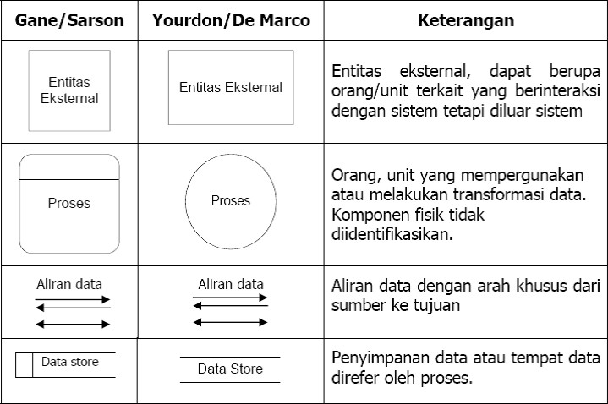

**Tabel 2.1** Simbol-simbol yang digunakan dalam data *flow diagram*

* + 1. **Diagram Konteks**

Definisi diagram konteks menurut Jogiyanto, H.M.(2005:59) “Diagram konteks adalah diagram arus data yang berfungsi untuk menggambarkan yang dirancang suatu objek, diagram konteks ini menggambarkan secara global atau menyeluruh dari suatu sistem informasi keterkaitan aliran-aliran data antara sistem dengan bagian-bagian luar”.

* + 1. **Diagram Nol / *Zero*(*Overview)***

Menurut AL-bahra bin ladjamudin (2005) dalam bukunya yang berjudul *Analisis dan Desain Sistem Informasi* adalah sebagai berikut: “Diagram Nol adalah diagram yang menggambarkan proses dari data flow diagram. Diagram nol memberikan secara menyeluruh mengenai sistem yang ditangani, menunjukkan tentang fungsi-fungsi utama atau proses yang ada, aliran data dan *eksternal entity*”.

* + 1. **Diagram Rinci (Level Diagram)**

Menurut AL-bahra bin ladjamudin (2005) dalam bukunya yang berjudul Analisis dan Desain Sistem Informasi adalah sebagai berikut: “Diagram rinci adalah diagram yang menguraikan proses apa yang ada dalam diagram nol atau diagram level diatasnya.

* + 1. **Diagram Hubungan Entitas (*Entity Relationship Diagram-ERD*)**

(Husni Iskandar dan Kusnassriyanto S. Bahri 1997) *ERD* adalah model konseptual yang mendeskripsikan hubungan antar penyimpanan (dalam *DFD)* Jadi dapat disimpulkan bahwa *ERD* digunakan untuk memodelkan struktur data dan hubungan antar data, karena hal ini relatif kompleks. Dengan *ERD* kita dapat menguji model dengan mengabaikan proses yang harus dilakukan.

*ERD* menggunakan sejumlah notasi dan simbol untuk menggambarkan struktur dan hubungan antar data. Simbol yang digunakan, yaitu:

* Entitas

Entitas dilambangkan dengan gambar persegi panjang. Entitas digunakan untuk menggambarkan suatu objek atau benda

**Gambar 2.2** Entitas

Entitas

* *Relationship*

*Relationship* dilambangkan dengan jajaran genjang dan digunakan sebagai penghubung antara suatu *entity* dengan *entity* yang lain, dan merupakan bagian yang sangat penting di dalam mendesain *Database.*

*Relationship*

**Gambar 2.3** *Relationship*

Bentuk relasional yang dapat terjadi pada model *Database* adalah :

* *One to one*

Satu data pada suatu tabel berhubungan hanya dengan satu data pada tabel lain. Contohnya : satu sekolah hanya bisa mempunyai satu orang kepala sekolah.

**Gambar 2.4** *One to one*

* *One to many*

Satu data pada suatu tabel berhubungan dengan banyak data pada tabel lain. Contohnya : satu mahasiswa bisa kuliah lebih dari satu jurusan.

**Gambar 2.5** *One to many*

* + *Many to many*

Banyak data pada suatu tabel berhubungan dengan banyak data pada tabel lain. Contohnya : banyak pengunjung yang dapat melihat banyak informasi.

**Gambar 2.6** *Many to many*

## Arsitektur Sistem

Arsitektur sistem merupakan istilah untuk menyatakan bagaimana mendefinisikan  komponen komponen yang lebih spesifik secara terstruktur. Dengan tujuan agar struktur yang dirancang dapat menjawab kebutuhan saat ini dan nani.

### Black Box Testing

### Black Box Testing atau yang sering dikenal dengan sebutan pengujian fungsional merupakan metode pengujian Perangkat Lunak yang digunakan untuk menguji perangkat lunak tanpa mengetahui struktur internal kode atau Program. Dalam pengujian ini, tester menyadari apa yang harus dilakukan oleh program tetapi tidak memiliki pengetahuan tentang bagaimana melakukannya.

### Pengujian blackbox testing menurut Rex Black adalah suatu metode pengujian dimana tester hanya fokus pada apa yang seharusnya dilakukan oleh sistem ( Black, 2009, p. 3 ). Sebuah tes dapat dikatakan berhasil ketika sebuah sistem dapat memproses data dan hasil yang ada sesuai dengan apa yang diharapkan. Ketika menggunakan metode black box, tester tidak perlu mengetahui bagaimana struktur dan desain data yang ada di dalam sistem. Mereka hanya melihat apakah sistem terjadi bugs atau tidak.

### Tabel 2.2 Contoh Tabel Pengujian Blackbox

|  |  |  |  |  |
| --- | --- | --- | --- | --- |
| No | Masukan | Keluaran | Hasil | Keterangan |
|  |  |  |  |  |

## BAB III

**METODOLOGI PENELITIAN DAN PERANCANGAN SISTEM**

## Alat dan Bahan

## Alat

## Perangkat Lunak

Pada penelitian ini menggunakan perangkat lunak, yaitu :

* 1. Sistem operasi Windows 10 Pro 64 bit
  2. Arcgis
  3. Global Mapper
  4. Google Earth Pro
  5. Google Chrome Versi Windows 10 OS Version 1809 (Build 17763.805)
  6. Sublime text 3
  7. XAMPP
  8. DRAW.IO

## Perangkat Keras

Perangkat keras (*hardware*) yang digunakan dalam perancangan aplikasi adalah salah satu unit laptop dengan spesifikasi:

* 1. Asus A442U,
  2. *Prosesor* Intel Core i5 3.4 GHz
  3. VGA, Nvidia GeForce 930 mx,
  4. HDD 1 TB,
  5. RAM 8 GB DDR4,
  6. LCD 14 inch.

## Bahan

Bahan penelitian berupa data-data yang digunakan didapat dari dinas BPBD Kabupaten Sekadau dan *website* DEMNAS http://tides.big.go.id/DEMNAS/. Adapun data yang didapat antara lain data titik rawan banjir di Kabupaten Sekadau selama ini yang terdampak banjir, data jalan Kabupaten Sekadau dan data DEM Kabupaten Sekadau.

## Variabel atau Data

## Data Primer

Data primer berisi informasi yang dikumpulkan peneliti secara langsung dari sumbernya berupa data titik rawan banjir dari pihak BPBD. Dalam penelitian ini, yang menjadi data primer adalah data tentang titik lokasi rawan banjir dan data jalan di Kabupaten Sekadau.

## Data Sekunder

Data sekunder berisi tentang data yang diperoleh peneliti secara tidak langsung melalui media perantara (diperoleh dan dicatat oleh pihak lain). Data sekunder umumnya berupa bukti, catatan atau laporan historis yang tersusun dalam arsip yang di publikasikan dan tidak di publikasikan. Adapun data sekunder yang digunakan dalam penelitian ini cara menentukan titik evakuasi terdekat.

## Data *Dem*

## Untuk mendapatkan area kawasan rawan banjir di Kabupaten Sekadau, penelitian ini menggunakan data dem untuk mendapatkan data kawasan rawan banjir di Kabupaten Sekadau. Dalam pengolahan data dem menjadi data kawasan rawan banjir memiliki beberapa langkah yang dijelaskan sebagai berikut :

## Download file DEM kabupaten sekadau dari situs *website* DEMNAS di halaman http://tides.big.go.id/DEMNAS/.

## Buka file DEM yang telah didownload menggunakan aplikasi *Global Mapper,* dalam penelitian ini menggunakan aplikasi *Global Mapper v20.0 (b0091818).* Pilih menu *File* kemudian pilih *Open Data File.* Selanjutnya pilih file data *DEM* yang telah di*download* sebelumnya (G. Infomedia, 2019)

## Gambar 3.1 Aplikasi *Global Mepper*

## Kemudian akan muncul tampilan seperti pada gambar dibawah ini, yang berisi tampilan kontur wilayah kabupaten sekadau yang digambarkan dengan simbol warna mulai dari warna biru untuk dataran rendah hingga merah untuk dataran tinggi.

## Gambar 3.2 Tampilan kontur

## Selanjutnya untuk mendapatkan data *polygon* berupa kawasan rawan banjir di Kabupaten Sekadau, maka dilakukan simulasi pada aplikasi *Global Mapper.* Hal ini dilakukan dengan memilih menu *Analysis* kemudian pilih menu *Simulate Water Level Rise/Flooding.*

## Gambar 3.3 Proses simulasi

## Selanjutnya simulasi pada penelitian ini digunakan ketinggian air dengan level 5 meter.

## Gambar 3.4 Proses simulasi

## Setelah dipilih maka proses simulasi dan perhitungan kawasan yang terdampak banjir berdasarkan data kontur yang digunakan akan diproses oleh aplikasi.

## Gambar 3.5 Proses simulasi

## Setelah proses perhitungan kawasan terdampak selesai dilakukan oleh aplikasi, maka didapatlah hasil polygon kawasan terdampak banjir. Kawasan terdampak banjir digambarkan dengan polygon berwarna merah muda seperti pada gambar dibawah ini.

## Gambar 3.6 Hasil Simulasi

## Data hasil polygon kawasan terdampak banjir ini kemudian dikonversi menjadi data shp dan kml untuk digunakan sebagai data polygon kawasan rawan banjir di Kabupaten Sekadau dalam aplikasi yang dibangun pada penelitian ini.

## Gambar 3.7 Data kawasan rawan banjir

## Gambaran sistem yang berjalan

Sistem yang sedang berjalan saat ini dan mekanisme penentuan titik lokasi daerah rawan bencana banjir masih secara konvensional dilapangan dan masih kurang efektif dan kurang optimal. Petugas Badan Penaggulangan Bencana Daerah (BPBD) Kabupaten Sekadau kesulitan dalam memberikan informasi titik kawasan rawan banjir kepada masyarakat karena beleum memiliki sistem dan sulit mengetahui titik persebaran seluruh lokasi daerah rawan banjir ketika terjadi banjir dan mengetahuinya hanya dari laporan masyarakat yang menghubungi petugas melalui kontak Petugas yang tersimpan pada ponsel masyarakat. Berdasarkan observasi yang telah dilakukan, ditemukan bahwa petugas cenderung menerima laporan langsung dari masyarakat dan tidak adanya sistem yang menyimpan data titik-titik daerah rawan banjir yang dimiliki oleh petugas untuk diinformasikan kepada masyrakat. Dan masih belum memiliki rekomendasi tempat evakuai terdekat untuk masyarakat bisa pindah ketempat rekomendasi tersebut pada saat banjir.

Sedangkan jika terjadi banjir di salah satu Kecamatan di Kabupaten Sekadau bantuan dari dinas terkait sanggat lama karna informasi baru akan diketahui satu atau dua hari setelah kejadian banjir karna kurangnya sistem informasi kawasan rawan banjir di Kabupaten Sekadau dan bahkan informasi tersebut diketahui melalui informasi media dari masyarakat sendiri yang mengirim ke media sosial.

## Metode Penelitian

Langkah-langkah penelitian yang dilakukan dapat dilihat pada Gambar 3.8 sebagai berikut:

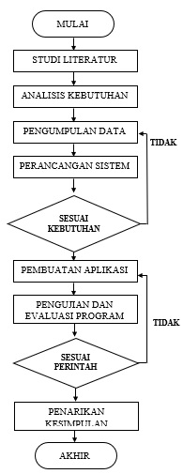

**Gambar 3.8** Diagram alir penelitian

1. Studi Literatur

Studi literatur dilakukan untuk mencari berbagai sumber tertulis seperti buku-buku, jurnal, atau dokumen yang berkaitan dengan penelitian ini yang akan dijadikan sebagai kajian terkait. Informasi yang didapat dalam studi literatur ini digunakan sebagai rujukan untuk memperkuat argumentasi yang ada.

1. Analisis Kebutuhan

Analisis kebutuhan bertujuan untuk melihat kebutuhan pengguna terhadap sistem yang akan dibuat. Hasil analisisi kebutuhan ini menjadi referensi untuk pemodelan sistem.

1. Pengumpulan Data

Pengumpulan data dilakukan dengan cara mewawancarai pihak BPBD Kabupaten Sekadau .

1. Perancangan Sistem

Melakukan desain terhadap aplikasi yang akan dibuat agar aplikasi berjalan sesuai kebutuhan pengguna, melalui perancangan, analisa, wawancara, observasi perancangan DFD, ERD dan merancang antarmuka sistem untuk memodelkan bentuk keseluruhan dari aplikasi. Jika tidak sesuai dengan kebutuhan maka proses kembali lagi ke pengumpulan data.

1. Pembuatan Aplikasi

Tahap ini merupakan tahap dimana perangkat lunak akan dibuat meliputi pembuatan antarmuka pengguna, proses pengolahan *input,* dan penampilan *output*.

1. Pengujian Sistem

Pengujian sistem dilakukan untuk mengetahui apakah antar subsistem sudah dapat terkoneksi sesuai rancangan. Pengujian sistem ini dilakukan menggunakan metode *blackbox* sebagai pengujian sistem. Jika aplikasi tidak berjalan sesuai perintah makan aplikasi diperbaiki lagi pada pembuatan aplikasi.

1. Hasil Pengujian

Analisis hasil pengujian digunakan untuk mengetahui dan mengidentifikasi kesalahan pada sistem yang dibuat sehingga sistem dapat diperbaiki. Hasil analisis pengujian ini juga dapat digunakan untuk pengembangan sistem agar dapat berjalan lebih baik.

## Studi Literatur

Studi literatur dilakukan guna memahami materi-materi yang berkaitan dari beberapa literatur mengenai perancangan sistem, pembuatan *website* yang *user friendly*, kebutuhan *user* dalam sistem yang bersumber dari buku referensi, jurnal, *website* dan lain sebagainya.

## Analisis Kebutuhan

Analisis kebutuhan dilakukan untuk mencari tahu seberapa penting dan bergunanya sistem yang dibangun serta memperoleh data yang diperlukan dalam membangun sistem tersebut. Analisis kebutuhan dilakukan dengan meminta data langsung ke dinas terkait untuk informasi titik lokasi rawan banjir sehingga memperoleh data yang diperlukan.

## Metode Pengumpulan Data

1. Melakukan wawancara terhadap pihak BPBD Kabupaten Sekadau. Data yang diperoleh dari hasil wawancara yaitu data titik rawan banjir dan data jalan berupa file format shp.
2. Data DEMKabupaten Sekadau yang didownload di halaman tides.big.go.ig.
3. Data simulasi. Data simulasi pada sistem ini adalah data hujan yang, polygon banjir siaga satu, dua dan tiga. Data tersebut digunakan untuk ujicoba simulasi terjadinya hujan sehingga menimbulkan banjir dan memberikan informasi titik rawan banjir yang terkena area hujan dan menampilkan data polygon banjir sesuai dengan tingkat intensitas hujan.

## Perancangan sistem

Berdasarkan hasil studi literatur yang telah dilakukan, maka tahap selanjutnya adalah membuat desain atau perancangan sistem, adapun tahapan yang akan dilakukan dalam perancangan ini adalah sebagai berikut:

1. Perancangan *Arsitektur* Sistem

Pada perancangan arsitektur sistem meliputi gambaran umum proses kegiatan yang berlangsung dalam sistem.

1. Perancangan DFD (*Data Flow Diagram*)
2. Perancangan Basis Data

Tahap perancangan basis data terdiri dari ERD, tabel basis data tabular, diagram hubung antar tabel.

1. Perancangan Antarmuka Aplikasi

Tahapan perancangan antarmuka sistem yaitu perancangan struktur antarmuka sistem serta perancangan layout dan komponen antarmuka sistem.

## Perancangan Arsitektur Sistem

Sistem yang dibangun berbasis *website*, yang dapat diakses oleh *user* untuk mengetahui informasi titik banjir dan tempat evakuasi. Desain arsitektur sistem dapat dilihat pada Gambar 3.9 sebagai berikut.

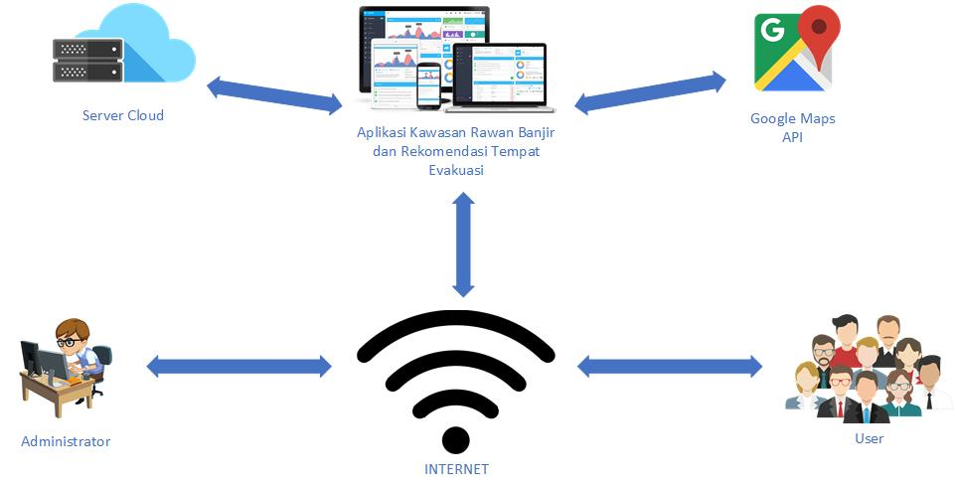

**Gambar 3.9** Perancangan Arsitekstur Sistem

Pada sistem yang di bangun diatas, sistem yang dapat digunakan untuk mengetahui informasi persebaran titik-titk daerah rawan banjir di Kabupaten Sekadau. Di dalam arsitektur sistem, sebelum masuk kedalam *website admin* dan *user* harus terkoneksi ke jaringan internet. Setelah itu masyarakat masuk ke *website* dan dapat melihat peta persebaran titik daerah kawasan rawan banjir, area rawan banjir, tempat evakuasi, beserta jalur evakuasi menggunakan Smartphone yang terhubung koneksi ke internet. Sistem meminta data dari *google maps* untuk menampilkan peta dasar dan informasi lokasi. *Admin* *website* merupakan pengguna yang dapat mengelola *Mysql database*.

* + - 1. **Perancangan DFD (*Data Flow Diagram*)**

## Diagram Konteks Sistem

Diagram konteks adalah diagram yang memberikan gambaran umum terhadap kegiatan yang berlangsung dalam sistem. Gambar 3.10 berikut ini menunjukkan diagram konteks dari sistem:

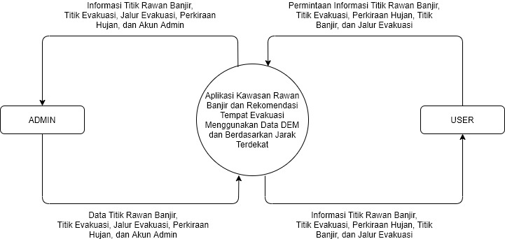

**Gambar 3.10** *Diagram konteks sistem*

Pada gambar 3.3 Alur dari proses diatas diuraikan sebagai berikut :

Proses pertama *admin* mengirim dan meminta data akun ke aplikasi dan sebaliknya kemudian menampilkannya ke halaman admin.

Proses kedua *admin* mengirim data titik rawan banjir, titik evakuasi, jalur evakuasi, perkiraan hujan dan akun *admin* ke aplikasi kemudian aplikasi memprosesnya jika selesai aplikasi akan menampilkan data yang sudah ditampilkan di aplikasi ke halaman *admin* dan ketampilan user.

Proses pertama user mengirim permintaan data peta titik kawasan rawan banjir, titik evakuasi, jalur evakuasi, dan perkiraan cuaca ke aplikasi kemudian aplikasi memprosesnya dan menampilkan dihalaman user.

Proses kedua user yaitu aplikasi memprosesnya dan menampilkan dihalaman user.

## Diagram Overview Sistem

## Perancangan sistem diagram *overview* adalah diagram yang menjelaskan urutan-urutan proses dari diagram konteks. Seperti pada Gambar 3.11 berikut

## 

## Gambar 3.11 Diagram *Overview* Sistem

## Pada Gambar 3.11 menjelaskan mengenai diagram overview sistem kawasan rawan banjir dan titik evakuasi berbasis web, yaitu :

## Proses 1.0 merupakan proses *login* *admin*. *Admin* dapat mengakses kehalaman pengelolaan data sistem ini apabila sudah menginputkan data *login* berupa *username* dan *password* yang sudah ada di dalam *database*.

## Proses 2.0 merupakan proses manajemen data titik rawan banjir. Proses ini *admin* dapat menambahkan, mengubah, dan menghapus titik rawan bnajir. Disetiap titik rawan banjir memiliki titik evakuasi, jalur evakuasi, polygon banjir yang berbeda-beda maka disetiap titik rawan banjir memiliki perintah untuk inpu titik evakuasi, jalur evakuasi dan polygon banjir sesuai dengan titik rawan banjir yang ingin di input. Sehingga setiap titik rawan banjir akan menampilkan titik evakuasi, jalur evakuasi, dan polygon banjir sesuai dengan datanya. Data yang dimasukan akan tersimpan pada *database* sistem dan ditampilkan ke sistem sebagai informasi yang dapat dilihat oleh *user*.

## Proses 3.0 merupakan proses manajemen data titik evakuasi. Titik evakuasi ini merupakan titik evakuasi yang tambahkan oleh *admin* berdasarkan jarak terdekat dari titik rawan banjir. Proses ini *admin* dapat menambahkan, mengubah, dan menghapus titik evakuasi. Data yang dimasukan akan tersimpan pada *database* sistem dan ditampilkan ke sistem sebagai informasi yang dapat dilihat oleh *user*.

## Proses 4.0 merupakan proses manajemen data perkiraan hujan. Proses ini *admin* dapat menambahkan, mengubah, dan menghapus data hujan. Data yang dimasukan akan tersimpan pada *database* sistem dan ditampilkan ke sistem sebagai informasi yang dapat dilihat oleh *user*.

## Proses 5.0 merupakan proses manajemen akun *admin* dimana *admin* dapat merubah *username*, *password* dan foto profil *admin*. Data tersebut dapat digunakan *admin* untuk proses login ke halaman *admin*.

## Diagram rinci sistem

## Diagram rinci menguraikan lebih lanjut mengenai proses dari diagram overview, yang memperlihatkan arus data masuk dan arus data keluar. Berdasarkan diagram overview di atas, maka terdapat 4 model diagram rinci sebagai berikut:

1. Proses 2.0 adalah manajemen data titik rawan banjir. Proses ini terbagi lagi menjadi 6 proses.
   1. Proses : 2.1

Nama Proses : Tambah Titik Rawan Banjir Masukan : Data titik rawan banjir

Keluaran : Informasi titik rawan banjir

Proses :

Merupakan proses yang dilakukan oleh admin untuk menambah data titik rawan banjir dan tersimpan di tabel titik_rawan_banjir pada *database*.

* 1. Proses : 2.2

Nama Proses : Ubah titik rawan banjir Masukan : Data titik rawan banjir

Keluaran : Informasi titik rawan banjir baru proses :

Merupakan proses yang dilakukan oleh admin untuk merubah data titik rawan banjir dan tersimpan di tabel titik_rawan_banjir pada *database*.

* 1. Proses : 2.3

Nama Proses : Hapus titik rawan banjir Masukan : Data titik rawan banjir

Keluaran : Informasi data titik rawan banjir terhapus

proses :

Merupakan proses yang dilakukan oleh admin untuk menghapus data titik rawan banjir dan tersimpan di tabel titik_rawan_banjir pada *database*.

* 1. Proses : 2.4

Nama Proses : Kelola titik evakuasi Masukan : pilih titik evakuasi

Keluaran : Informasi jalur titik evakusi

Proses :

Merupakan proses yang dilakukan oleh admin untuk memilih titik evakuasi berdasarkan pertitik rawan banjir dan tersimpan di tabel titik_rawan_banjir pada *database*.

* 1. Proses : 2.5

Nama Proses : Kelola petunjuk arah evakuasi Masukan : Pilih file kml jalur evakuasi

Keluaran : Informasi petunjuk ke titik evakuasi

proses :

Merupakan proses yang dilakukan oleh admin untuk menentukan petunjuk arah untuk menuju titik evakuasi berdasarkan pertitik rawan banjir dan tersimpan di tabel titik_rawan_banjir pada *database*.

* 1. Proses : 2.6

Nama Proses : Kelola polygon persebaran banjir Masukan : Pilih file kml polygon

Keluaran : Polygon area banjir titik rawan banjir

proses :

Merupakan proses yang dilakukan oleh admin untuk memilih polygon area banjir berdasarkan pertitik rawan banjir dan tersimpan di tabel titik_rawan_banjir pada *database*.

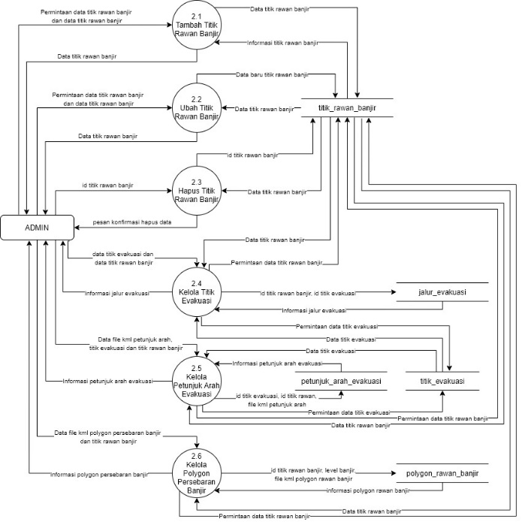

**Gambar 3.12** Diagram Rinci 2.0

1. Proses 3.0 adalah manajemen data titik evakuasi. Proses ini terbagi lagi menjadi 3 proses.
   1. Proses : 3.1

Nama Proses : Tambah titik evakuasi

Masukan : Data titik evakuasi

Keluaran : Informasi titik evakuasi baru

proses :

Merupakan proses yang dilakukan oleh admin untuk menambah titik evakuasi baru pada titik rawan banjir yang terdekat dengan evakuasi dan tersimpan di tabel titik_evakuasi pada *database*.

* 1. Proses : 3.2

Nama Proses : Ubah titik evakuasi

Masukan : Pilih titik evakuasi

Keluaran : Titik evakuasi berubah

proses :

Merupakan proses yang dilakukan oleh admin untuk merubah titik evakuasi yanga ada dan tersimpan di tabel titik_evakuasi pada *database*.

* 1. Proses : 3.3

Nama Proses : Hapus titik evakuasi

Masukan : Pilih titik evakuasi

Keluaran : Informasi titik evakuasi terhapus

proses :

Merupakan proses yang dilakukan oleh admin untuk menghapus titik evakuasi dan tersimpan di tabel titik_evakuasi pada *database*.

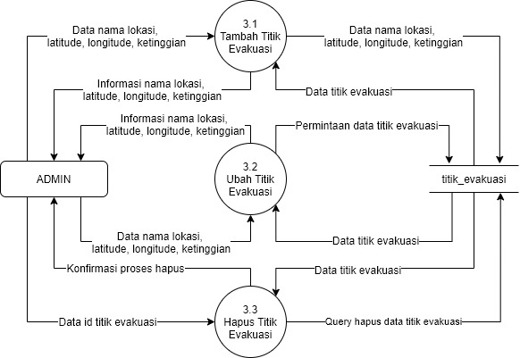

**Gambar 3.13** Diagram Rinci 3.0

1. Proses 4.0 adalah manajemen data perkiraan hujan. Proses ini terbagi lagi menjadi 3 proses.
   1. Proses : 4.1

Nama Proses : Tambah perkiraan hujan

Masukan : Data titik hujan

Keluaran : Informasi titik hujan baru

Proses :

Merupakan proses yang dilakukan oleh admin untuk menambah titik perkiraan hujan baru pada area yang ingin diberikan hujan dan tersimpan di tabel perkiraan_hujan pada *database*.

* 1. Proses : 4.2

Nama Proses : Ubah perkiraan hujan

Masukan : Pilih titik hujan

Keluaran : Informasi titik hujan berubah

proses :

Merupakan proses yang dilakukan oleh admin untuk mengubah titik perkiraan hujan pada area yang ingin diberikan hujan dan tersimpan di tabel perkiraan_hujan pada *database*.

* 1. Proses : 4.2

Nama Proses : Hapus perkiraan hujan

Masukan : Pilih titik hujan

Keluaran : Informasi titik hujan terhapus

proses :

Merupakan proses yang dilakukan oleh admin untuk menghapus titik perkiraan hujan yang sudah ada dan tersimpan di tabel perkiraan_hujan pada *database*.

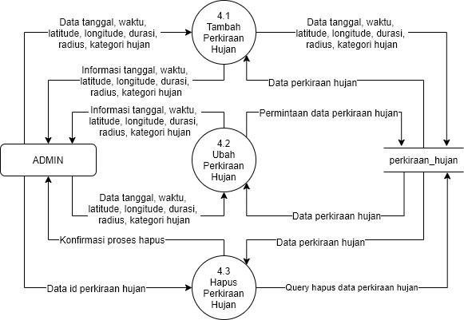

**Gambar 3.14** Diagram Rinci 4.0

1. Proses 5.0 adalah manajemen data admin. Proses ini terbagi lagi menjadi 3 proses.
   1. Proses : 5.1

Nama Proses : Ubah username

Masukan : Data username

Keluaran : Informasi data username baru

Proses :

Merupakan proses yang dilakukan oleh admin untuk merubah username akun admin untuk proses login kehalaman admin dan tersimpan di tabel admin pada *database*.

* 1. Proses : 5.2

Nama Proses : Ubah password

Masukan : Data password

Keluaran : Informasi data password baru

Proses :

Merupakan proses yang dilakukan oleh admin untuk merubah password akun admin untuk proses login kehalaman admin dan tersimpan di tabel admin pada *database*.

* 1. Proses : 5.3

Nama Proses : Ubah foto profil

Masukan : Data foto

Keluaran : Informasi foto admin baru

Proses :

Merupakan proses yang dilakukan oleh admin untuk merubah foto profil akun admin untuk identitas admin sebagai pengelola data dan tersimpan di tabel admin pada *database*.

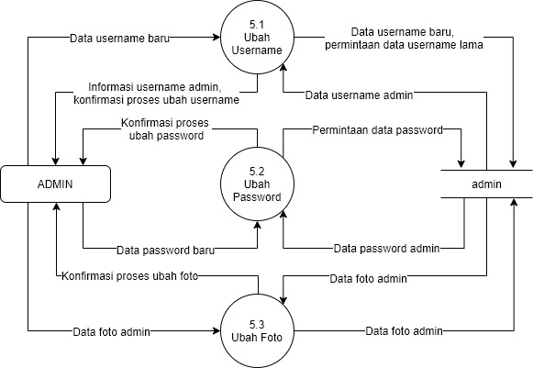

**Gambar 3.15** Diagram Rinci 5.0

## Perancangan Basis Data

**3.5.4.5.1 Perancangan Entity Relationship Diagram (ERD)**

ERD memberikan gambaran mengenai hubungan antar setiap entitas yang digunakan dalam sistem. Dalam perancangan ERD terdiri dari beberapa tahapan diantaranya adalah penentuan entitas, penentuan relasi antar entitas, tingkat relasi yang terjadi, dan konektivitas antar entitas.

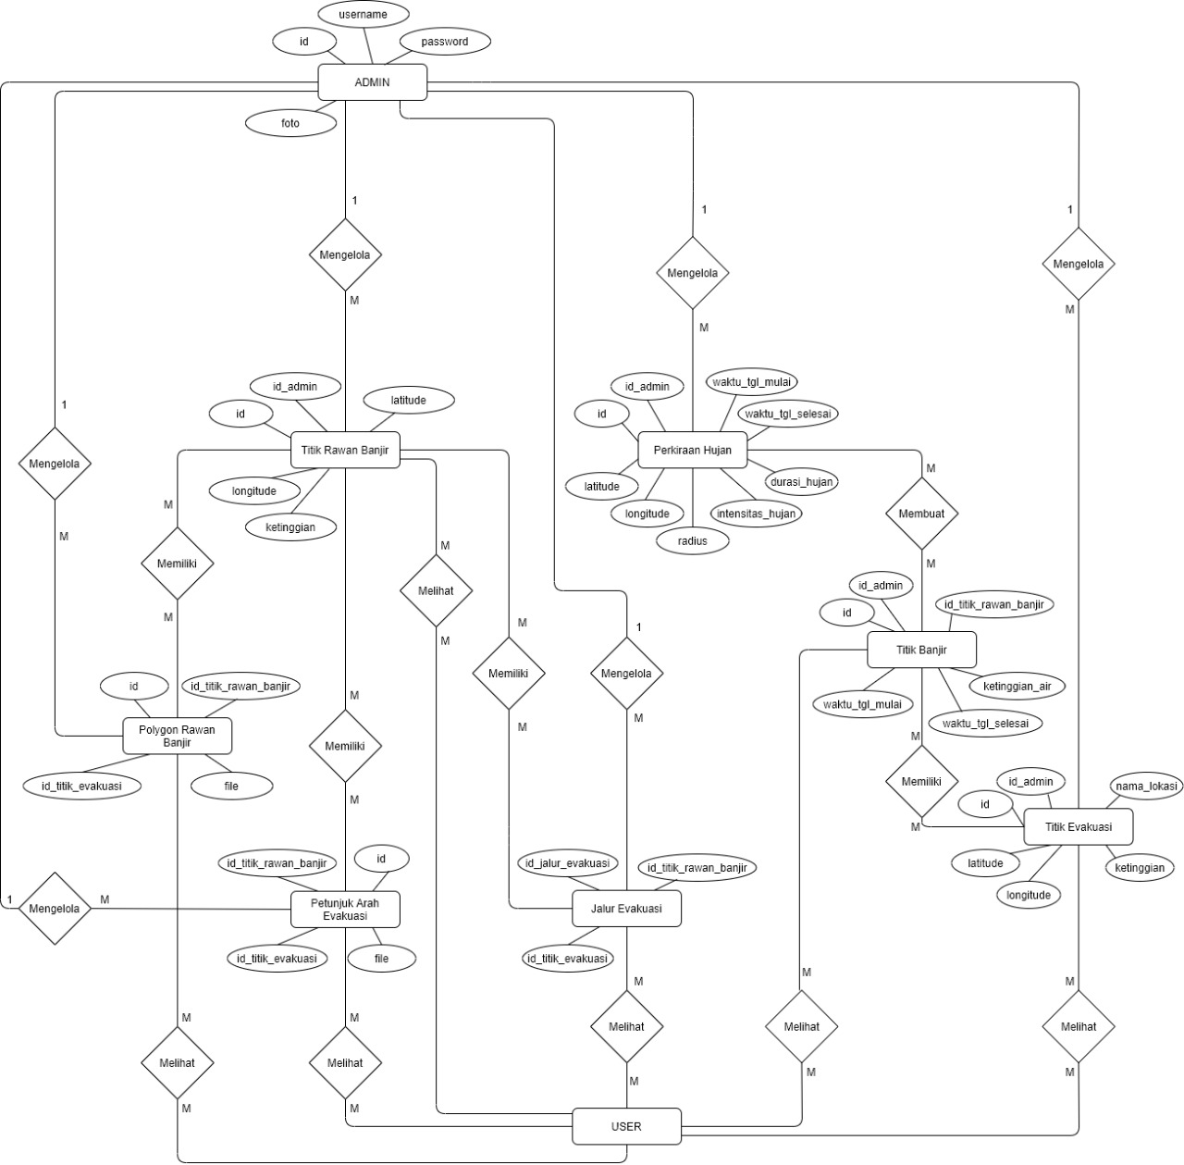

**Gambar 3.16** *Entity Relationship Diagram*

Gambar diatas merupakan gambaran *Entity Relationship Diagram (ERD)* yang digunakan dalam penelitian ini. Pada penelitian ini terdapat dua entitas yang berperan dalam aplikasi yang dibangun, yaitu *admin* dan *user*. Peran admin dalam aplikasi yang dibangun yaitu untuk mengolah data-data antara lain data titik rawan banjir, data titik evakuasi, data polygon area terdampak, data jalur evakuasi, dan data perkiraan hujan, serta mengolah data *admin*. Selanjutnya entitas *User* dalam aplikasi ini berperan dalam melihat informasi-informasi yang ditampilkan oleh aplikasi berupa informasi peta persebaran titik rawan banjir, informasi area terdampak, informasi titik evakuasi dan jalurnya serta informasi perkiraan hujan terkini dan titik banjir terkini.

**3.5.4.5.2 Spesifikasi Table Basis Data Tabular**

Pada sistem *website* banjir ini memiliki lima buah tabel diantaranya adalah Id_admin, area_terdampak_banjir, koordinat_area_terdampak_banjir, titik_banjir, dan titik_evakuasi. Untuk membuat tabel tersebut menggunakan *phpmyadmi.*

## Spesifikasi Tabel Admin

Nama file : Admin

Keterangan : Tabel basis data Admin Tabel 3.1 Spesifikasi tabel admin

|  |  |  |  |
| --- | --- | --- | --- |
| Nama Field | Tipe | Keterangan | Fungsi |
| Id | Int (11) | Primary key | Menyimpan data admin |
| Username | varchar (200) | Foreign key | Menyimpan *user*name |
| Password | varchar (200) | Foreign key | Menyimpan password |
| Foto | varchar (200) | Foreign key | Menyimpan foto |

## Spesifikasi Tabel Jalur Evakuasi

Nama file : Jalur_Evakuais

Keterangan : Tabel basis data jalur evakuais

Tabel 3.2 Spesifikasi tabel jalur evakuasi

|  |  |  |  |
| --- | --- | --- | --- |
| Nama Field | Tipe | Keterangan | Fungsi |
| Id_jalur_evakuasi | Int (10) | Primary key | Menyimpan id_jalur_evakuasi |
| Id_titik_rawan_banjir | Int (10) | Foreign key | Menyimpan id_rawan_banjir |
| Id_titik_evakuasi | Int (10) | Foreign key | Menyimpan id_titik_evakuasi |

## Spesifikasi Tabel Perkiraan Hujan

Nama file : Perkiraan_hujan

Keterangan : Tabel basis data perkiraan hujan Tabel 3.3 Spesifikasi tabel perkiraan hujan

|  |  |  |  |
| --- | --- | --- | --- |
| Nama Field | Tipe | Keterangan | Fungsi |
| Id | Int (11) | Primary key | Menyimpan id_koordinat |
| Id_admin | Int (11) | Foreign key | Menyimpan id_admin |
| Waktu_tgl_mulai |  |  | Menyimpan data waktu_tgl_mulai |
| Waktu_tgl_selesai |  |  | Menyimpan data waktu_tgl_selesai |
| latitude | Varchar (100) |  | Menyimpan data latitude |
| longitude | Varchar (100) |  | Menyimpan data longitude |
| Radius | Int (10) |  | Menyimpan data radius |
| Intensitas_hujan |  |  | Menyimpan data intensitas_hujan |
| Durasi_hujan | Varchar (10) |  | Menyimpan data durasi_hujan |

## Spesifikasi Tabel Petunjuk Arah Evakuasi

Nama file : Petunjuk_arah_evakuasi

Keterangan : Tabel basis data petunjuk_arah_evakuasi Tabel 3.4 Spesifikasi tabel petunjuk arah evakuasi

|  |  |  |  |
| --- | --- | --- | --- |
| Nama Field | Tipe | Keterangan | Fungsi |
| Id | Int (10) | Primary key | Menyimpan id |
| Id_titik_rawan_banjir | Int (10) | Foreign key | Menyimpan id_titik_rawan_banjir |
| Id_titik_evakuasi | Int (10) | Foreign key | Menyimpan id_titik_evakuasi |
| File | varchar (200) |  | Menyimpan data file |

## Spesifikasi Tabel Titik Banjir

Nama file : Titik_banjir

Keterangan : Tabel basis data titik banjir Tabel 3.5 Spesifikasi tabel titik banjir

|  |  |  |  |
| --- | --- | --- | --- |
| Nama Field | Tipe | Keterangan | Fungsi |
| Id | Int (11) | Primary key | Menyimpan id |
| Id_admin | Int (10) | Foreign key | Menyimpan data id_admin |
| Id_titik_rawan_banjir | Int (10) | Foreign key | Menyimpan id_titik_rawan_banjir |
| Waktu_tgl_mulai |  |  | Menyimpan waktu_tgl_mulai |
| Waktu_tgl_selesai |  |  | Menyimpan waktu_tgl_selesai |
| Ketinggian_air | Int (5) |  | Menyimpan data ketinggian_air |

## Spesifikasi Tabel Titik Evakuasi

Nama file : titik_evakuasi

Keterangan : tabel basis data titik evakuasi Tabel 3.6 Spesifikasi tabel titik evakuasi

|  |  |  |  |
| --- | --- | --- | --- |
| Nama Field | Tipe | Keterangan | Fungsi |
| Id | Int (11) | Primary key | Menyimpan id tempat evakuasi |
| Id_admin | Int (10) | Foreign key | Menyimpan data id_admin |
| Nama_lokasi | varchar (200) |  | Menyimpan nama _lokasi |
| Latitude | varchar (50) |  | Menyimpan data latitude |
| longitude | varchar (50) |  | Menyimpan data longitude |
| ketinggian | varchar (20) |  | Menyimpan data ketinggian |

## Spesifikasi Tabel Polygon Rawan Banjir

Nama file : Polygon_rawan_banjir

Keterangan : tabel basis data polygon rawan banjir Tabel 3.7 Spesifikasi tabel polygon rawan banjir

|  |  |  |  |
| --- | --- | --- | --- |
| Nama Field | Tipe | Keterangan | Fungsi |
| Id | Int (10) | Primary key | Menyimpan id polygon |
| Id_titik_rawan_banjir | Int (10) | Foreign key | Menyimpan data id_titik_rawan_banjir |
| Kategori |  |  | Menyimpan data kategori |
| file | varchar (200) |  | Menyimpan data file |

1. **Spesifikasi Tabel Titik Rawan Banjir**

Nama file : Titik_rawan_banjir

Keterangan : tabel basis data titik rawan banjir Tabel 3.8 Spesifikasi tabel titik rawan banjir

|  |  |  |  |
| --- | --- | --- | --- |
| Nama Field | Tipe | Keterangan | Fungsi |
| Id | Int (11) | Primary key | Menyimpan id_titik_rawan |
| Id_admin | Int (10) | Foreign key | Menyimpan data id_admin |
| latitude | Varchar (50) |  | Menyimpan data latitude |
| longtitude | Varchar (50) |  | Menyimpan data longtitude |
| Ketinggian | Int (11) |  | Menyimpan data ketinggian |

**3.5.4.5.3** **Diagram Hubungan Antar Tabel**

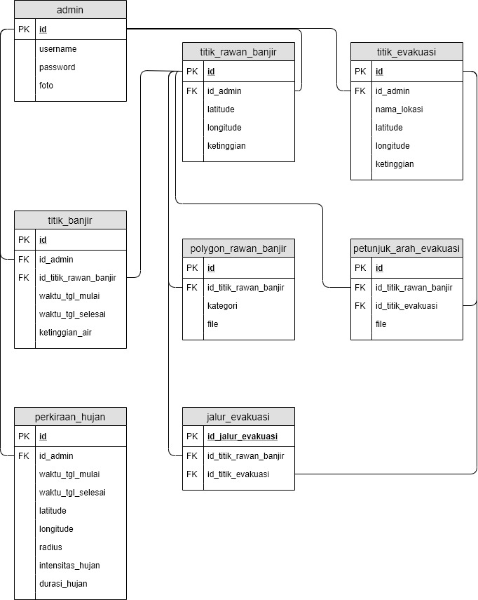 Hubungan antara tabel-tabel dalam sistem ini dapat dilihat pada Gambar 3.17 berikut:

**Gambar 3.17** Relasi Antar Tabel

Berdasarkan relasi antar tabel diatas tabel *admin* saling berhubungan dengan semua tabel untuk mengelola setiap tabel. Pada tabel titik rawan banjir saling berhubungan dengan tabel titik evakuasi, tabel polygon rawan banjir, tabel petunjuk arah evakuasi, dan tabel jalur evakuasi karena peritik rawan banjir memiliki memiliki titik evakuasi, jalur evakuasi, dan polygon banjir yang berbeda jadi setiap inputan harus pertitik rawan banjir

**3.5.4.6 Perancangan Antarmuka Aplikasi**

**3.5.4.6.1 Perancangan Struktur Antarmuka Sistem**

Antarmuka yang dirancang pada sistem ini merupakan antarmuka untuk *user* dan *admin* . *Admin* dan *user* tidak perlu login untuk melihat informasi yang ditampilkan dihalaman utaman aplikasi. Struktur antarmuka sistem yang dirancang sebagai berikut:

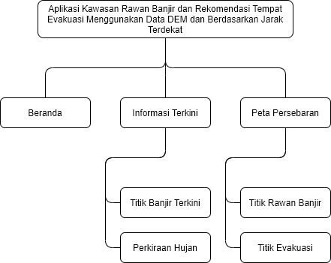

**Gambar 3.18** Struktur antarmuka sistem

1. **Halaman Beranda**

Pada halaman beranda menampilkan informasi persebaran peta titik kawasan rawan, polygon area rawan banjir, titik evakuasi dan jalur evakuasi banjir di Kabupaten Sekadau.

1. **Informasi terkini**

Pada menu ini menampilkan informasi tentang titik banjir dan perkiraan cuaca di Kabupaten Sekadau.

* Titik banjir terkini

Pada halaman titik banjir terkini ini menampilkan titik rawan banjir yang termasuk kedalam area hujan yang sedang berlangsung dan akan berubah status rawan menjadi siaga 1, 2, dan 3 tergantung intensitas hujan yang terjadi.

* Perkiraan hujan

Pada halaman ini menampilkan informasi perkiraan cuaca hujan yang sedang terjadi sekarang di Kabupaten Sekadau.

1. **Peta persebaran**

Pada menu ini menampilkan semua informasi tentang titik rawan banjr, titik evakuasi banjir di Kabupaten Sekadau.

* Titi rawan banjir

Pada halaman titik rawan banjir ini menampilkan seluruh titik kawasan rawan banjir yang ada Di Kabupaten Sekadau.

* Titik evakuasi

Pada halaman titik evakuasi ini menampilkan informasi seluruh titik evakuasi daerah yang terdampak banjir di Kabupaten Sekadau.

## 3.5.4.7 Perancangan Layout

## 3.5.4.7.1 Perancangan Tampilan *Admin*.

Pada tampilan *admin* terdapat menu dashboard yang terdiri dari beberapa menu didalamnya, menu peta persebaran, menu perkiraan cuaca, menu pengaturan akun, menu keluar. Sebelum masuk kehalaman admin harus login terlebih dahulu untuk dapat mengelola data didalam halaman admin.

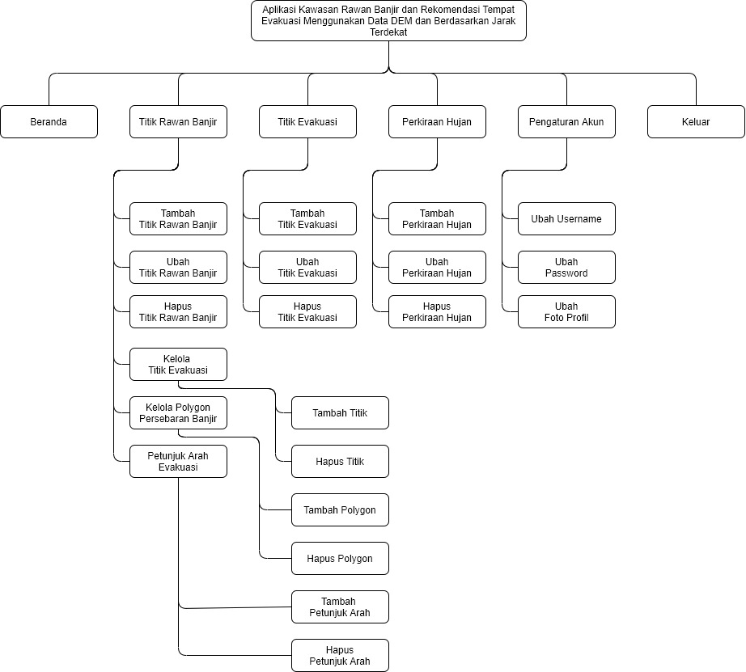

**Gambar 3.19** Rancangan Halaman *Admin*.

Pada gambar rancangan halaman *admin* diatas dapat dilihat ada beberapa menu yang ditampilkan dihalaman dashboard, pada setiap menu memiliki fungsi dan proses yang berbeda sebagai berikut :

**Beranda**

Pada halaman beranda hanya menampilkan jumlah data yang ada pada sistem yang ditampilkan dalam peta.

**Titik rawan banjir**

Pada menu titik rawan banjir ini menampilkan beberapa fungsi menu yang dapat menambah, mengubah, dan menghapus titik rawan banjir. Di setiap titik rawan banjir memiliki inputan untuk menambahkan dan menghapus titik evakuasi (dari data titik evakuasi yang sudah diinput pada halaman titik evakuasi), jalur evakuasi dan polygon area banjir.

**Titik evakuasi**

Pada menu titik evakuasi ini menampilkan beberapa fungsi yang dapat mengelola data titik evakuasi, pada halaman ini *admin* dapat menambah data titik evakuasi jika ada area yang baru, dan merubah area titik evakuasi jika ada kesalahan penempatan area dan *admin* dapat menghapus data titik evakuasi jika ada kesalahan data.

**Perkiraan hujan**

Pada menu perkiraan hujan ini *admin* dapat mengelola data perkiraan hujan seperti menambah data titik hujan, mengubah data titik hujan dan menghapus data titik hujan jika ada kesalahan posisi titik hujan.

**Pengaturan akun**

Pada menu pengaturan akun ini *admin* dapat mengelola data akun seperti merubah username akun, merubah *password* akun, dan merubah foto admin. Semua informasi ini berkaitan dengan proses untuk login ke halaman *admin*.

**Menu keluar**

Pada menu ini, jika *admin* sudah selesai mengelola data yang diperlukan makan *admin* dapat keluar dari halaman ini dengan memilih tombol menu keluar.

## 3.6 Implementasi

## Sistem yang dibuat akan diimplementasikan menjadi sebuah aplikasi berbasis *website* yang terhubung dengan jaringan internet. Internet digunakan untuk menampilkan peta titik rawan banjir, polygon area banjir, informasi hujan dan titik banjir terkini, menambahkan titik rawan banjir baru dan menentukan lokasi hujan, titik evakuasi, dan jalur evakuasi.

## Peta titik kawasan rawan banjir berfungsi untuk memberikan informasi persebaran daerah rawan banjir diKabupaten Sekadau. Informasi hujan dan titik banjir terkini merupakan proses simulasi untuk menampilkan perkiraan hujan dan banjir yang akan atau sedang terjadi. Titik evakusi bertujuan saat titik kawasan rawan banjir berubah status menjadi banjir terkini berdasarkan curah hujan jika dianggap bahaya maka masyarakat dapat menuju titik evakuasi dengan mengikuti jalur evakuasi untuk menghindari banjir.

## 3.7 Pengujian dan Evaluasi Program

Pengujian pada sistem informasi kawasan rawan banjir ini dilakukan dengan menggunakan metode *Black Box*.

## 3.8 Penarikan Kesimpulan

Kesimpulan dirumuskan berdasarkan pengujian yang telah dilakukan apakah sistem yang dirancang sudah sesuai untuk mahasiswa dan dosen.

## BAB IV

**HASIL DAN ANALISIS**

* 1. **Hasil Tampilan Perancangan**
     1. **Halaman *User***

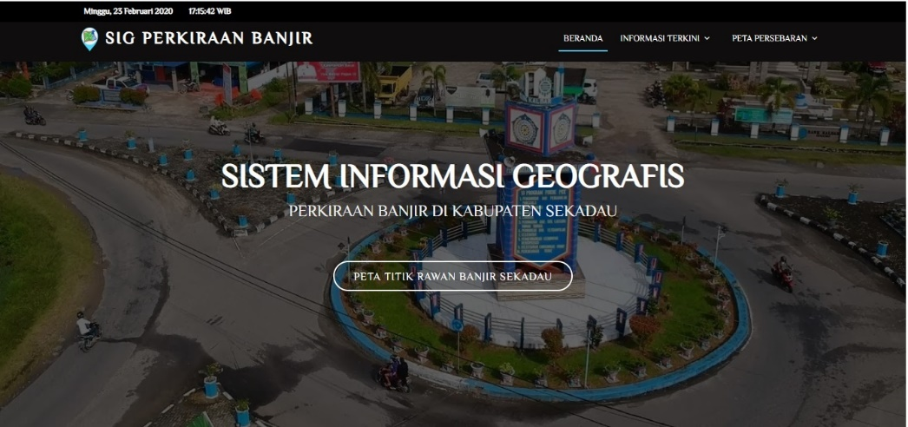*User* tidak perlu *login* untuk mengakses *website* kawasan rawan banjir Kabupaten Sekadau yang berisi informasi peta titik persebaran kawasan rawan banjir, area rawan banjir, titik evakuasi, jalur evakuasi dan perkiraan hujan yang sedang terjadi yang akan memberikan informasi daerah yang akan terkena banjir. Menu yang tersedia adalah menu beranda, infromasi terkini, serta menu peta persebaran.

**Gambar 4.1.** Halaman User

## Halaman Beranda

Halaman beranda berisi peta persebaran titik kawasan rawan banjir, titik evakuasi, jalur evakuasi, data jalan dan area terdampak banjir. Halaman beranda juga terdapat tabel legenda untuk membedakan simbol setiap titik.

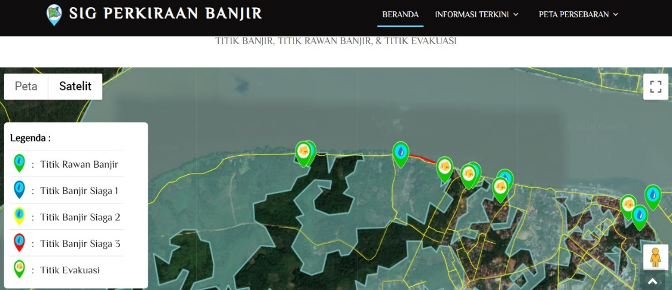

**Gambar 4.2.** Halaman Beranda

* + 1. **Halaman Informasi Terkini**

Halaman informasi terkini terdiri dari dua pilihan menu yaitu sebagai berikut:

1. Menu titik banjir terkini memberikan informasi tentang titik banjir yang sedang terjadi banjir sekarang berdasarkan daerah yang sedang terjadi hujan, untuk daerah yang tidak terdampak curah hujan maka titik banjir tidak akan muncul.

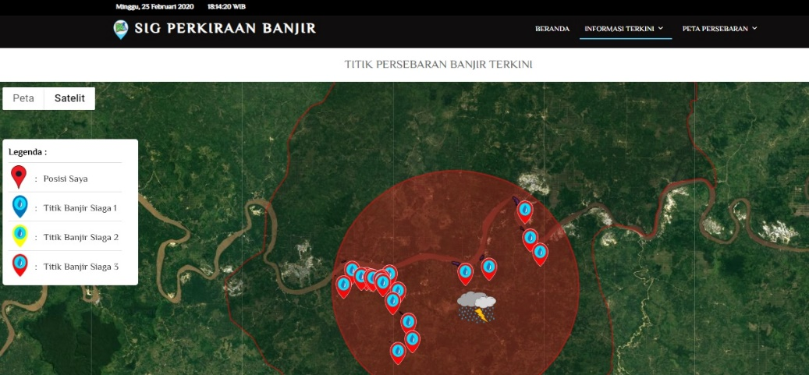

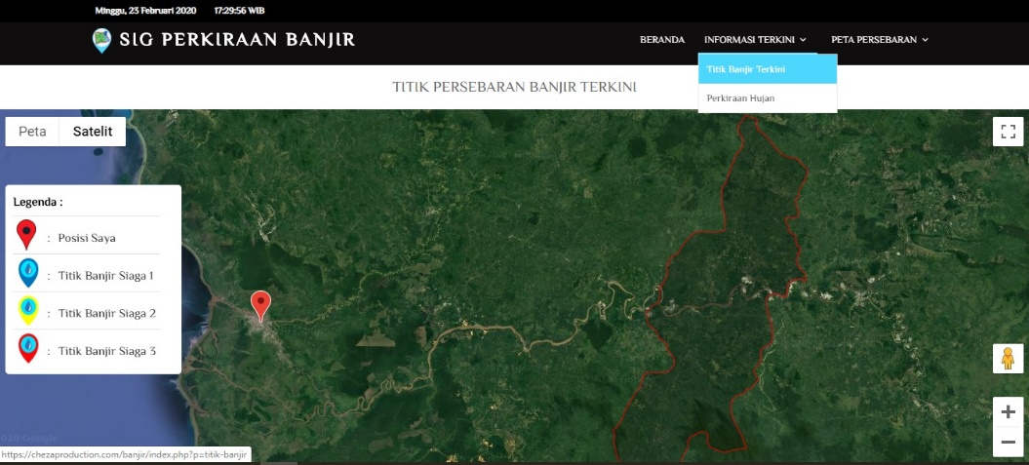 **Gambar 4.3.** Halaman titik banji terkini yang sedang terjadi hujan

**Gambar 4.4.** Halaman titik banji terkini yang sedang tidak terjadi hujan

1. Menu perkiraan hujan memberikan informasi tentang daerah yang sedang terjadi hujan sekarang atau tidak sedang hujan, jika sedang terjadi hujan maka akan muncul sombol hujan beserta intensitas dan radius hujannya, jika tidak terjadi hujan maka tidak menampilkan simbol apapun .

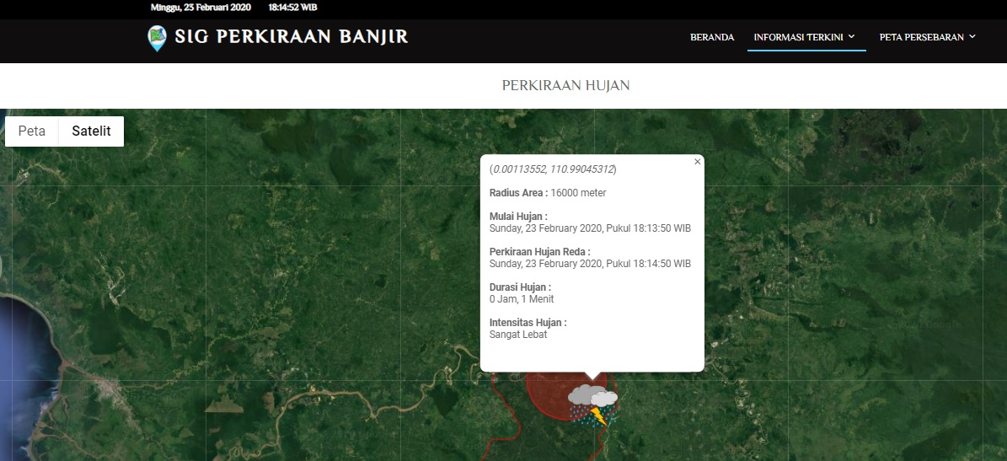

**Gambar 4.5.** Halaman perkiraan hujan yang sedang terjadi hujan

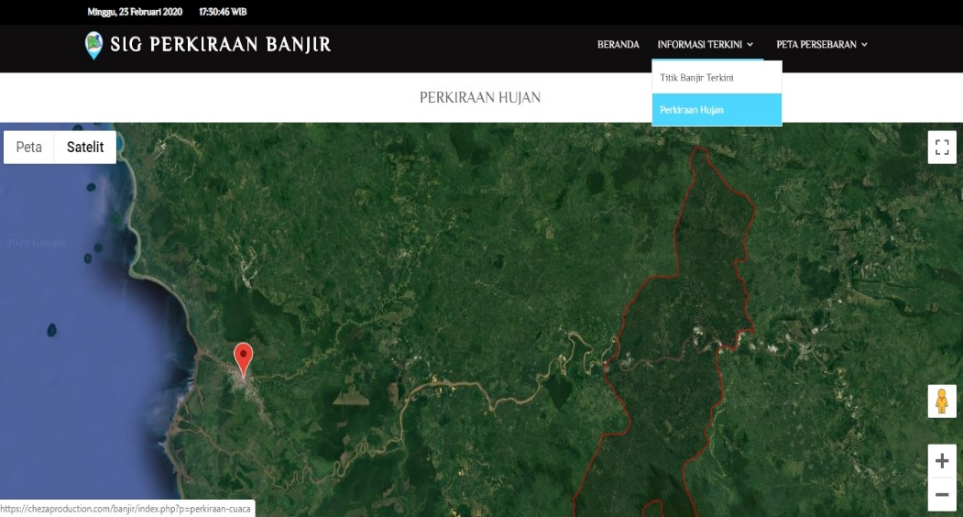

**Gambar 4.6.** Halaman perkiraan hujan yang sedang tidak terjadi hujan

## Halaman Peta Persebaran

Halaman peta persebaran terdiri dari dua pilihan menu yaitu sebagai berikut:

1. 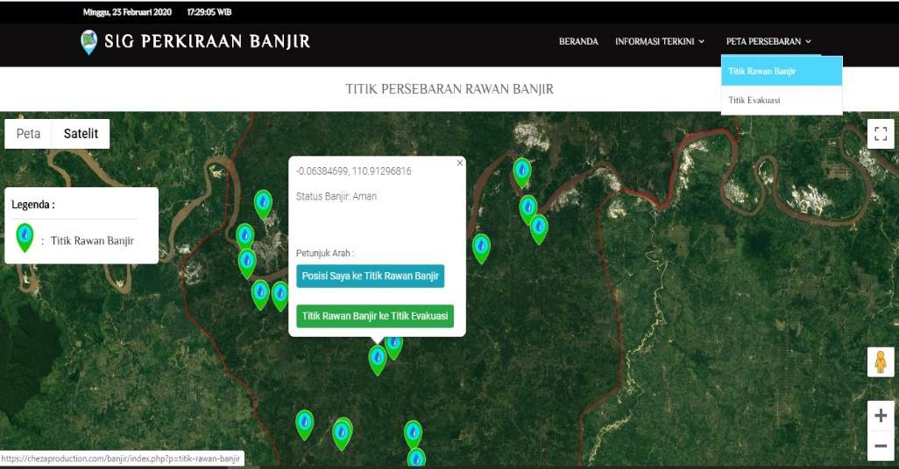Menu titik rawan banjir memberikan informasi tentang peta persebaran seluruh titik daerah yang terdampak rawan banjir diKabupaten Sekadau.

**Gambar 4.7.** Halaman titik rawan banji

1. Menu titik evakuasi memberikan informasi peta persebaran titik evakuasi yang terdapat di daerah kawasan rawan Kabupaten Sekadau.

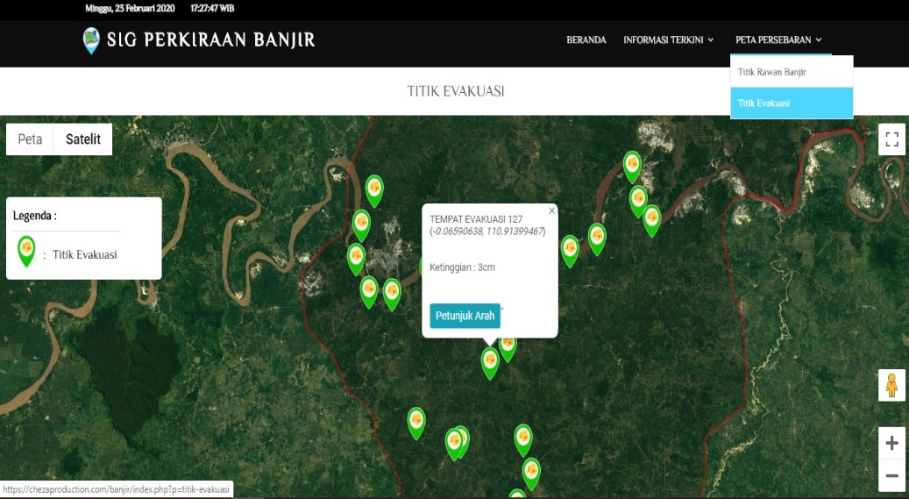

**Gambar 4.8.** Halaman titik evakuasi

## Halaman Pengujian BlackBox.

## Pengujian Aplikasi kawasan rawan banjir dan rute evakuasi di Kabupaten Sekadau berbasis *Web* dilakukan pada laptop asus dan *browser chrome*. Metode yang digunakan untuk pengujian adalah metode *Black Box*. Teknik *black box* yang digunakan dalam pengujian ini adalah untuk menguji kesesuaian sistem yang dibuat berdasarkan hasil yang ditampilkan. Pengujian dilakukan dengan mengakses semua menu pada aplikasi, lalu melakukan pengamatan terhadap respon yang diberikan oleh aplikasi. Pengujian bertujuan untuk memeriksa apakah program dapat berjalan dengan baik sesuai dengan yang direncanakan

* + 1. **Halaman *Login Admin***

Untuk dapat masuk ke halaman *Admin* harus *login* terlebih dahulu menggunakan *username* dan *password*.

Tabel. 4.1 Pengujian Login

|  |  |  |  |  |
| --- | --- | --- | --- | --- |
| No | Masukan | Keluaran | Hasil | Keterangan |
| 1 | Data sesuai | Menampilkan halaman *Admin*. | Berhasil | Berhasil login dan masuk kehalaman beranda admin |

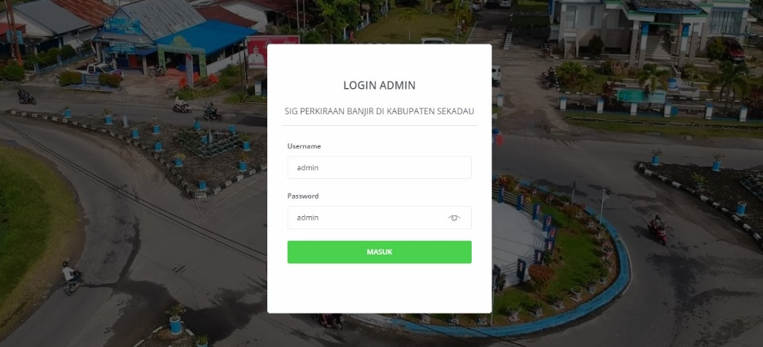

**Gambar 4.9.** Halaman login *admin*

Berdasakan tabel 4.1 dan gambar 4.9 diatas menunjukan bahwa hasil pengujian login dengan memasukan data nya benar maka berhasil sesuai dengan yang diharapkan. Semua menu yang dipilih dapat berjalan dengan baik.

## Halaman Beranda

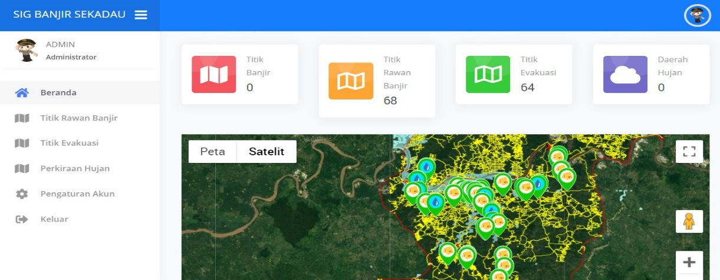Pada halaman ini hanya menampilkan dasboard jumlah data yang ditampilkan pada sistem dan menampilkan peta data yang ditampilkan sistem.

**Gambar 4.10.** Halaman beranda

## Halaman Titik Rawan Banjir

*Admin* Dapat menambah, mengubah maupun menghapus data titik rawan banjir. Disetiap titik rawan rawan banjir *admin* juga dapat menambahkan, dan menghapus, data polygon area banjir, titik evakuasi, dan menampilkan jalur evakuasi berdasarkan masing-masing titik rawan banjir.

|  |  |  |  |  |
| --- | --- | --- | --- | --- |
| No | Masukan | Keluaran | Hasil | Keterangan |
| 1 | Semua data  terisi | Menampilkan titik rawan banjir baru | Berhasil | Data baru berhasil ditambahkan |

Tabel 4.2 Pengujian tambah titik rawan

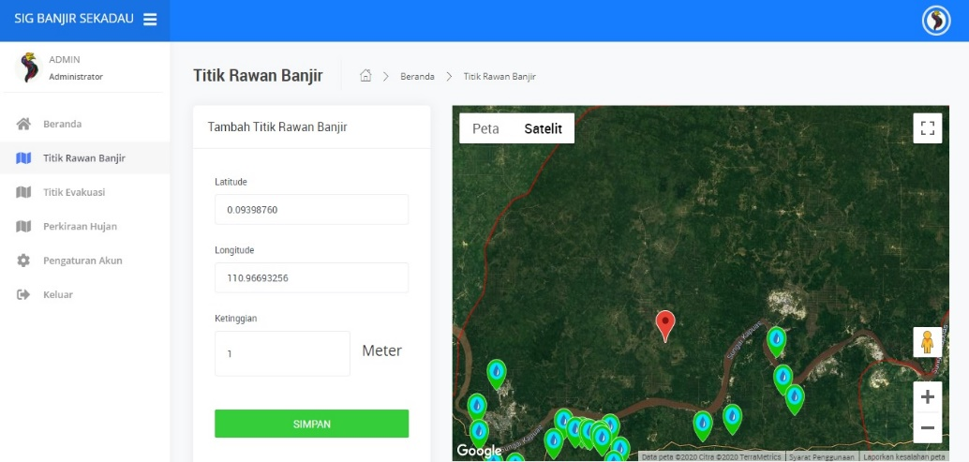

**Gambar 4.11.** Halaman tambah titik rawan banjir

Berdasakan tabel 4.2 dan gambar 4.11 diatas menunjukan bahwa hasil pengujian tambah titik rawan banjir memberikan hasil yang sesuai diharapkan. Fungsi dapat berjalan dengan baik apabila semua data yang dimasukan sesuai dan benar.

Tabel 4.3 Pengujian ubah titik rawan banjir

|  |  |  |  |  |
| --- | --- | --- | --- | --- |
| No | Masukan | Keluaran | Hasil | Keterangan |
| 1 | Merubah titik rawan banjir | Titik rawan banjir berubah | Berhasil | Titik rawan berubah posisi |

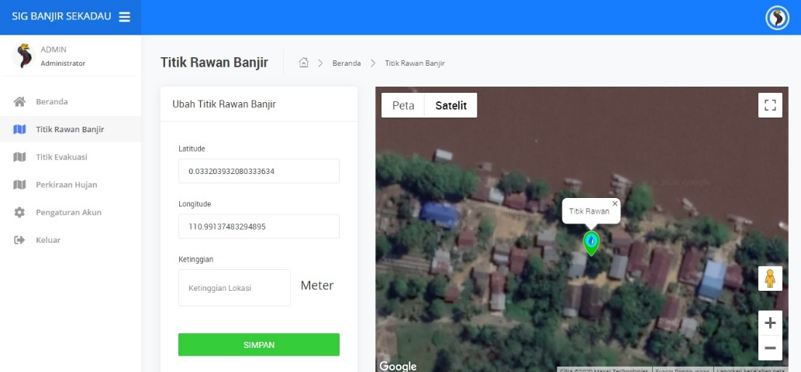

**Gambar 4.12.** Halaman ubah titik rawan banjir

Berdasakan tabel 4.3 dan gambar 4.12 diatas menunjukan bahwa hasil pengujian merubah titik rawan banjir memberikan hasil yang sesuai diharapkan. Fungsi dapat berjalan dengan baik apabila semua data yang dimasukan sesuai dan benar.

Tabel 4.4 Pengujian hapus titik rawan banjir

|  |  |  |  |  |
| --- | --- | --- | --- | --- |
| No | Masukan | Keluaran | Hasil | Keterangan |
| 1 | Hapus titik rawan banjir | Titik rawan banjir terhapus | Berhasil | Data titik rawan banjir terhapus |

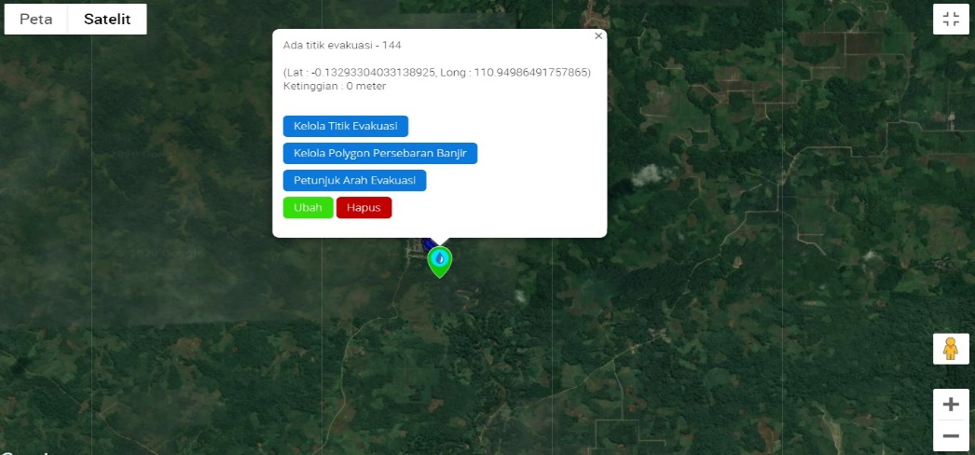

**Gambar 4.13.** Halaman hapus titik rawan banjir

Berdasakan tabel 4.4 dan gambar 4.13 diatas menunjukan bahwa hasil pengujian hapus titik rawan banjir memberikan hasil yang sesuai diharapkan. Fungsi dapat berjalan dengan baik apabila semua data yang dimasukan sesuai dan benar.

Tabel 4.5 Pengujian tambah titik evakuasi pertitik rawan banjir

|  |  |  |  |  |
| --- | --- | --- | --- | --- |
| No | Masukan | Keluaran | Hasil | Keterangan |
| 1 | Pilih titik evakuasi | Titik evakuasi terpilih | Berhasil | Berhasil menambahkan titik evakuasi pertitik rawan banjir |

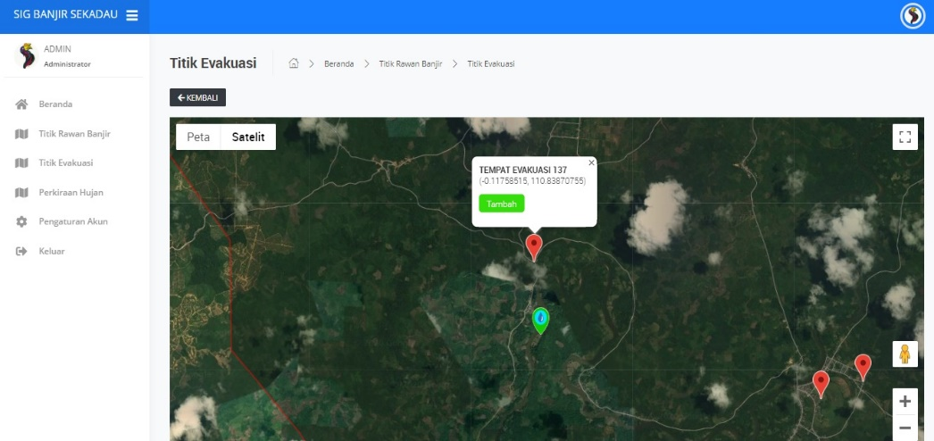

**Gambar 4.14.** Halaman tambah tittik evakuasi berdasarkan titik rawan banjir

Berdasakan tabel 4.5 dan gambar 4.14 diatas menunjukan bahwa hasil pengujian tambah titik evakuasi pertitik rawan banjir memberikan hasil yang sesuai diharapkan. Fungsi dapat berjalan dengan baik apabila semua data yang dimasukan sesuai dan benar.

Tabel 4.6 Pengujian hapus titik evakuasi pertitik rawan banjir

|  |  |  |  |  |
| --- | --- | --- | --- | --- |
| No | Masukan | Keluaran | Hasil | Keterangan |
| 1 | Hapus titik evakuasi | Titik evakuasi terhapus | Berhasil | Berhasil menghapus titik evakuasi pertitik rawan banjir |

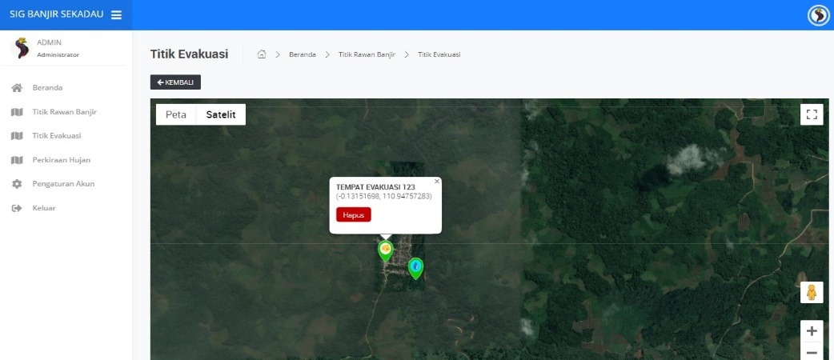

**Gambar 4.15.** Halaman hapus tittik evakuasi berdasarkan titik rawan banjir

Berdasakan tabel 4.6 dan gambar 4.15 diatas menunjukan bahwa hasil pengujian hapus titik evakuasi pertitik rawan banjir memberikan hasil yang sesuai diharapkan. Fungsi dapat berjalan dengan baik apabila semua data yang dimasukan sesuai dan benar.

Tabel 4.7 Pengujian tambah jalur evakuasi berdasarkan titik rawan banjir

|  |  |  |  |  |
| --- | --- | --- | --- | --- |
| No | Masukan | Keluaran | Hasil | Keterangan |
| 1 | File jalur evakuasi | Jalur evakuasi terpilih | Berhasil | Berhasil menambahkan file jalur evakuasi berdasarkan titik rawan banjir |

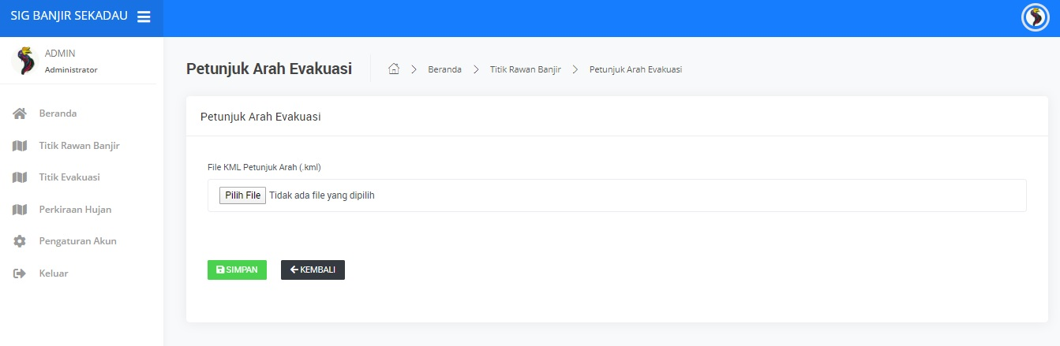

**Gambar 4.16.** Halaman tambah jalur evakuasi berdasarkan titik rawan banjir

Berdasakan tabel 4.7 dan gambar 4.16 diatas menunjukan bahwa hasil pengujian tambah file jalur evakuasi pertitik rawan banjir memberikan hasil yang sesuai diharapkan. Fungsi berjalan dengan baik apabila semua data yang dimasukan sesuai dan benar.

Tabel 4.8 Pengujian hapus jalur evakuasi berdasarkan titik rawan banjir

|  |  |  |  |  |
| --- | --- | --- | --- | --- |
| No | Masukan | Keluaran | Hasil | Keterangan |
| 1 | Hapus file jalur evakuasi | Jalur evakuasi terhapus | Berhasil | Berhasil menghapus file jalur evakuasi berdasarkan titik rawan banjir |

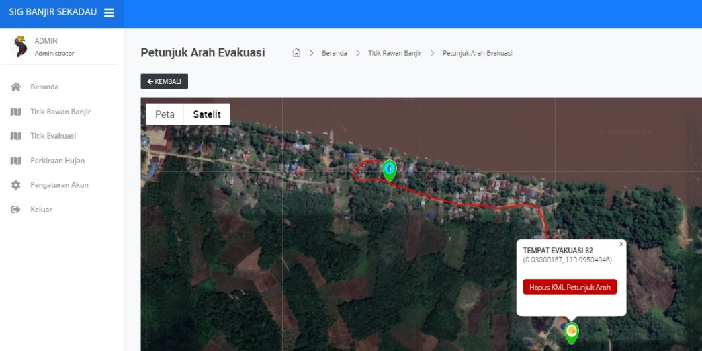

**Gambar 4.17.** Halaman hapus jalur evakuasi berdasarkan titik rawan banjir

Berdasakan tabel 4.8 dan gambar 4.17 diatas menunjukan bahwa hasil pengujian hapus file jalur evakuasi pertitik rawan banjir memberikan hasil yang sesuai diharapkan. Fungsi dapat berjalan dengan baik apabila semua data yang dimasukan sesuai dan benar.

Tabel 4.9 Pengujian tambah polygon area banjir berdasarkan titik rawan banjir

|  |  |  |  |  |
| --- | --- | --- | --- | --- |
| No | Masukan | Keluaran | Hasil | Keterangan |
| 1 | Tambah file polygon area | Polygon area tertampil | Berhasil | Berhasil menambahkan file polygon area berdasarkan titik rawan banjir |

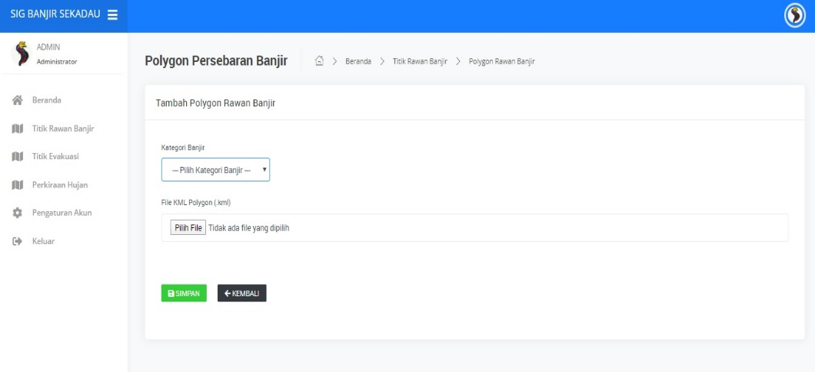

**Gambar 4.18.** Halaman tambah polygon area banjir berdasarkan titik rawan banjir

Berdasakan tabel 4.9 dan gambar 4.18 diatas menunjukan bahwa hasil pengujian tambah file area polygon pertitik rawan banjir memberikan hasil yang sesuai diharapkan. Fungsi dapat berjalan dengan baik apabila semua data yang dimasukan sesuai dan benar.

Tabel 4.10 Pengujian hapus polygon area banjir berdasarkan titik rawan banjir

|  |  |  |  |  |
| --- | --- | --- | --- | --- |
| No | Masukan | Keluaran | Hasil | Keterangan |
| 1 | Hapus file polygon area | File polygon area terhapus | Berhasil | Berhasil menghapus file polygon area berdasarkan titik rawan banjir |

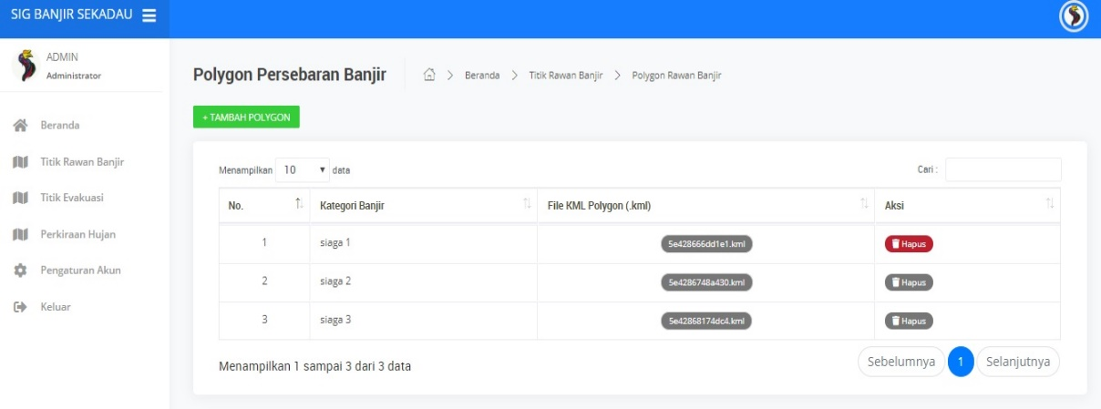

**Gambar 4.19.** Halaman hapus polygon area banjir berdasarkan titik rawan banjir

Berdasakan tabel 4.10 dan gambar 4.19 diatas menunjukan bahwa hasil pengujian hapus file area polygon pertitik rawan banjir memberikan hasil yang sesuai diharapkan. Fungsi dapat berjalan dengan baik apabila semua data yang dimasukan sesuai dan benar.

## Halaman Titik Evakuasi

Pada halaman ini *admin* dapat menambahkan, meghapus, danmengubah titik evakusi

Tabel 4.11 Pengujian tambah titik evakuasi

|  |  |  |  |  |
| --- | --- | --- | --- | --- |
| No | Masukan | Keluaran | Hasil | Keterangan |
| 1 | Tambah titik evakuasi | Titik evakuasi | Berhasil | Berhasil menambahkan titik evakuasi |

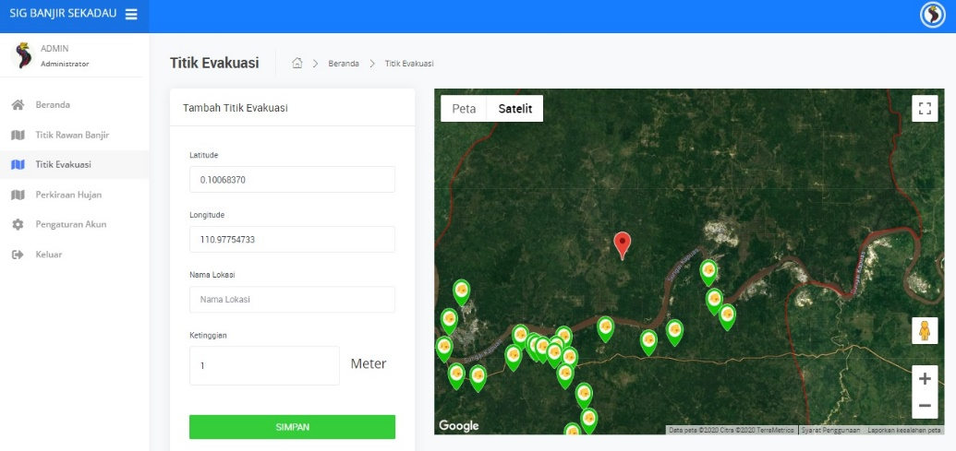

**Gambar 4.20.** Halaman tambah titik evakuasi baru

Berdasakan tabel 4.11 dan gambar 4.20 diatas menunjukan bahwa hasil pengujian tambah titik evakusi baru memberikan hasil yang sesuai diharapkan. Fungsi dapat berjalan dengan baik apabila semua data yang dimasukan sesuai dan benar.

Tabel 4.12 Pengujian ubah titik evakuasi

|  |  |  |  |  |
| --- | --- | --- | --- | --- |
| No | Masukan | Keluaran | Hasil | Keterangan |
| 1 | Ubah titik evakuasi | Titik evakuasi berubah posisi | Berhasil | Berhasil merubah titik evakuasi |

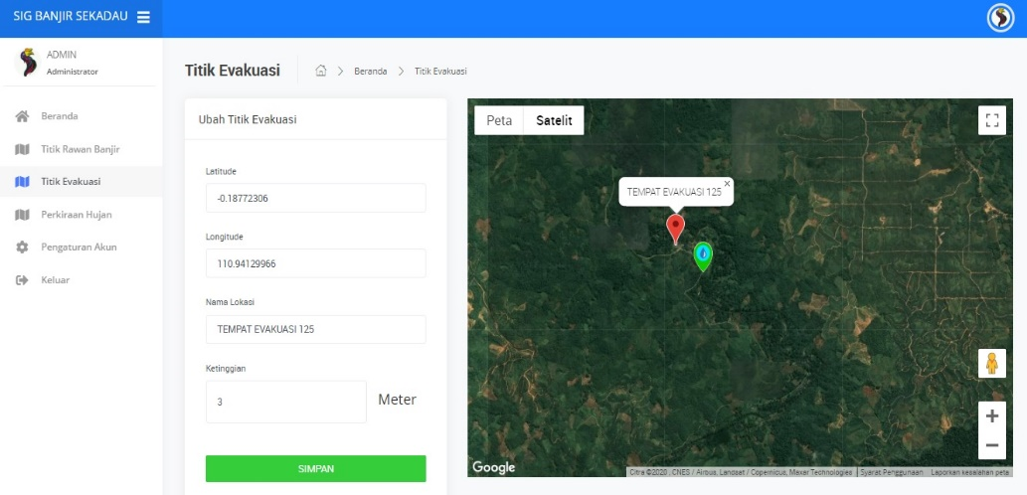

.

**Gambar 4.21.** Halaman ubah titik evakuasi baru

Berdasakan tabel 4.12 dan gambar 4.21 diatas menunjukan bahwa hasil pengujian ubah titik evakuasi memberikan hasil yang sesuai diharapkan. Fungsi dapat berjalan dengan baik apabila semua data yang dimasukan sesuai dan benar.

Tabel 4.13 Pengujian hapus titik evakuasi

|  |  |  |  |  |
| --- | --- | --- | --- | --- |
| No | Masukan | Keluaran | Hasil | Keterangan |
| 1 | hapus titik evakuasi | Titik evakuasi terhapus | Berhasil | Berhasil hapus titik evakuasi |

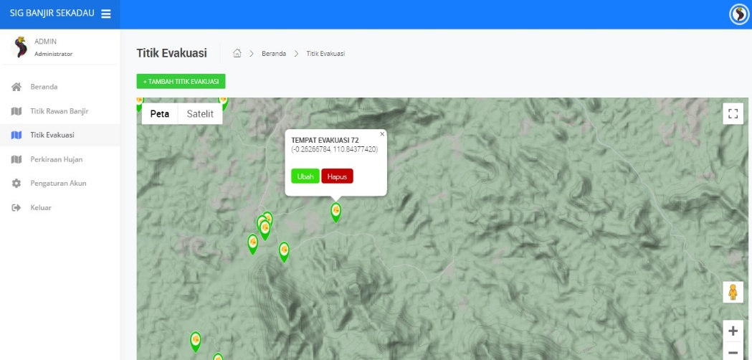

**Gambar 4.22.** Halaman hapus titik evakuasi baru

Berdasakan tabel 4.13 dan gambar 4.22 diatas menunjukan bahwa hasil pengujian hapus titik evakuasi memberikan hasil yang sesuai diharapkan. Fungsi dapat berjalan dengan baik apabila semua data yang dimasukan sesuai dan benar.

## Halaman Perkiraan Hujan

Pada halaman ini *admin* dapat menambahkan, menghapus, dan mengubah perkiraan hujan. Disini *admin* dapat mengatur posisi letak hujan, waktu mulai hujan dan radius area hujan.

Tabel 4.14 Pengujian tambah titik perkiraan hujan

|  |  |  |  |  |
| --- | --- | --- | --- | --- |
| No | Masukan | Keluaran | Hasil | Keterangan |
| 1 | Tambah titik hujan | Titik hujan | Berhasil | Berhasil menambahkan titik hujan |

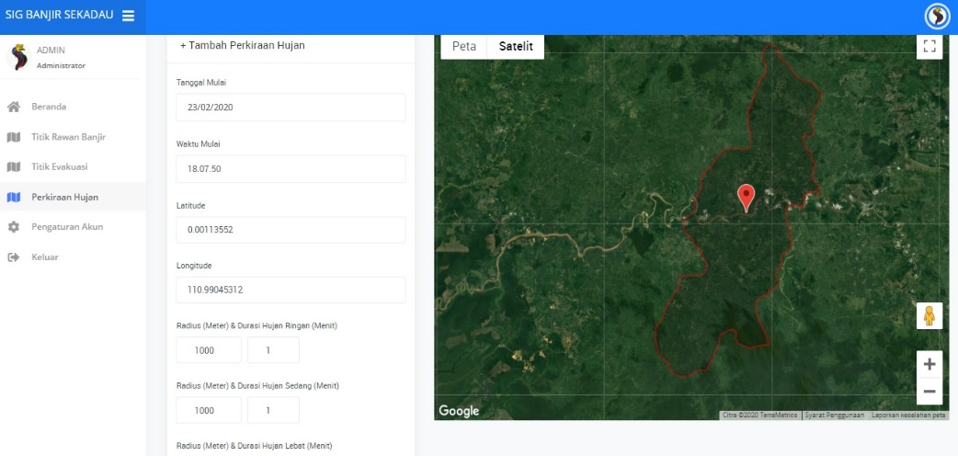

**Gambar 4.23.** Halaman tambah titik perkiraan hujan

Berdasakan tabel 4.14 dan gambar 4.23 diatas menunjukan bahwa hasil pengujian tambah titik hujan baru memberikan hasil yang sesuai diharapkan. Fungsi dapat berjalan dengan baik apabila semua data yang dimasukan sesuai dan benar.

Tabel 4.15 Pengujian ubah titik perkiraan hujan

|  |  |  |  |  |
| --- | --- | --- | --- | --- |
| No | Masukan | Keluaran | Hasil | Keterangan |
| 1 | ubah titik hujan | Titik hujan berubah | Berhasil | Berhasil merubah titik hujan |

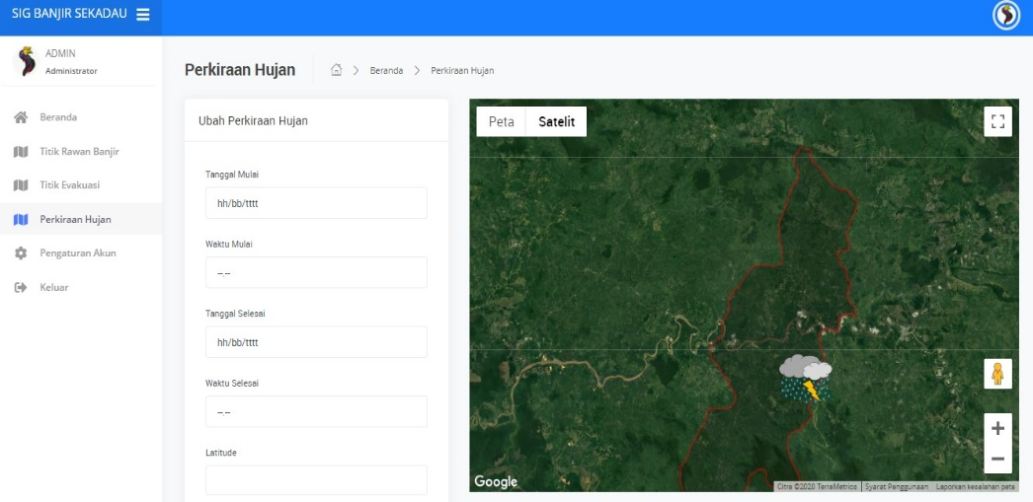

**Gambar 4.24.** Halaman ubah titik perkiraan hujan

Berdasakan tabel 4.15 dan gambar 4.24 diatas menunjukan bahwa hasil pengujian ubah posisi titik hujan memberikan hasil yang sesuai diharapkan. Fungsi dapat berjalan dengan baik apabila semua data yang dimasukan sesuai dan benar.

Tabel 4.16 Pengujian hapus titik perkiraan hujan

|  |  |  |  |  |
| --- | --- | --- | --- | --- |
| No | Masukan | Keluaran | Hasil | Keterangan |
| 1 | hapus titik hujan | Titik hujan terhapus | Berhasil | Berhasil menghapus titik hujan |

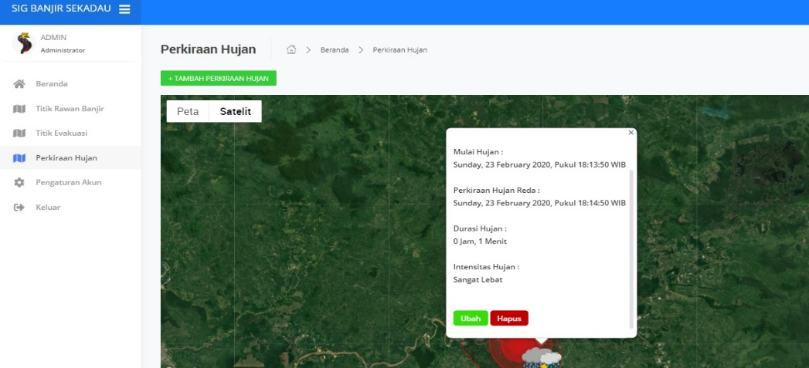

**Gambar 4.25.** Halaman hapus titik perkiraan hujan

Berdasakan tabel 4.16 dan gambar 4.25 diatas menunjukan bahwa hasil pengujian hapus titik hujan memberikan hasil yang sesuai diharapkan. Fungsi dapat berjalan dengan baik apabila semua data yang dimasukan sesuai dan benar.

## Halaman Pengaturan akun

Halaman ini *admin* hanya dapat merubah *username,* *password* dan foto profil *admin*. *Admin* tidak dapat menambahkan dan menghapus akun karena pada sistem ini hanya menggunakan satu akun saja.

Tabel 4.17 Pengujian pengaturan akun *admin*

|  |  |  |  |  |
| --- | --- | --- | --- | --- |
| No | Masukan | Keluaran | Hasil | Keterangan |
| 1 | Ubah *username* | *Username* baru | Berhasil | Berhasil merubah *username* baru |
| 2 | Ubah *password* | *Password* baru | Berhasil | Berhasil merubah *password* baru |
| 3 | Ubah foto profil | Foto profil baru | Berhasil | Berhasil merubah foto profil baru |

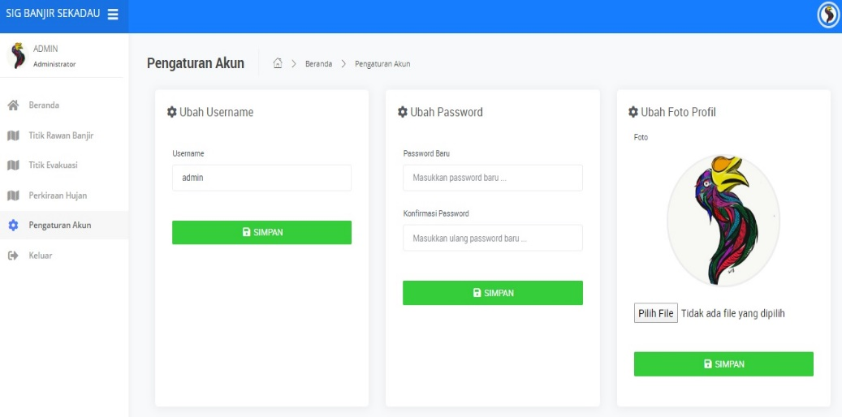

**Gambar 4.26.** Halaman pengaturan akun

Berdasakan tabel 4.17 dan gambar 4.26 diatas menunjukan bahwa hasil pengujian ubah *username, password,* dan foto *profil* memberikan hasil yang sesuai diharapkan. Fungsi dapat berjalan dengan baik apabila semua data yang dimasukan sesuai dan benar.

## Halaman Keluar

Jika sudah selesai proses pengolahan data pada halaman *admin, Admin* dapat keluar dari dari halaman dengan menekan menu keluar.

* 1. **Analisis Hasil Tampilan Aplikasi Dan Hasil Pengujian**

Dari tampilan aplikasi dan hasil pengujian yang telah dilakukan, adapun hasil analisis yang didapat dari apilkasi aplikasi kawasan rawan banjir dan rekomendasi tempat evakuasi menggunakan data dem dan berdasarkan jarak terdekat adalah sebagai berikut:

1. Aplikasi dapat menampilkan informasi titik rawan banjir di Kabupaten Sekadau
2. Aplikasi dapat menampilkan informasi titik evakuasi banjir di Kabupaten Sekadau
3. Aplikasi dapat menampilkan polygon area kawasan rawan banjir Kabupaten Sekadau
4. Aplikasi dapat menampilkan jalur menuju evakuasi banjir di Kabupaten Sekadau
5. *Admin* berhasil *login* ke halaman *admin* dengan *username* dan *password* yang benar.
6. *Admin* dapat menambah, merubah dan menghapus titik rawan banjir di Kabupaten Sekadau.
7. *Admin* dapat menambah dan menghapus titik evakuasi pertitik rawan banjir di Kabupaten Sekadau.
8. *Admin* dapat menambah dan menghapus *file* jalur evakuasi pertitik rawan banjir di Kabupaten Sekadau.
9. *Admin* dapat menambah dan menghapus *file* area polygon rawan banji untuk proses simulasi pertitik rawan banjir di Kabupaten Sekadau.
10. *Admin* dapat menambahkan titik evakuasi baru dan menghapus titik evakuasi di Kabupaten Sekadau.
11. *Admin* dapat menambahkan titik hujan, merubah posisi titik hujan, dan menghapus titik hujan.
12. *Admin* dapat merubah *username, password* dan foto *profil admin website* banjir Kabupaten Sekadau.

## BAB V

## KESIMPULAN DAN SARAN

## Kesimpulan

Berdasarkan hasil analisis dan pengujian terhadap perangkat lunak aplikasi kawasan rawan banjir dan rekomendasi tempat evakuasi di wilayah Kabupaten Sekadau sebagai berikut :

1. Sistem yang dibuat dapat menampilkan peta titik rawan banjir, titik evakuasi, jalur evakuasi dan polygon banjir di Kabupaten Sekadau
2. Sistem dapat menampilkan informasi titik banjir terkini dan perkiraan hujan berdasarkan simulasi apa yang diinput *admin* pada halaman perkiraan hujan di halaman *admin*.
3. *Admin*  dapat menambah, merubah, dan menghapus data titik rawan banjir, titik evakuasi, dan perkiraan hujan.
4. Sistem yang dibangun dapat digunakan masyarakat untuk mengetahui informasi peta persebaran titik kawasan rawan banjir dan titik evakusi di setiap titik rawan banjir, informasi terkini tentang banjir yang ada diwilayah Kabupaten Sekadau.
5. Sistem yang dibangun dapat memberikan manfaat bagi pihak petugas BPBD Kabupaten Sekadau dalam mengelola informasi peta titik persebaran kawasan rawan banjir dalam bentuk sistem *website* dan dapat memantau daerah yang akan terjadi banjir pada saat hujan ( walaupun masih simulasi tetapi sistem dapat diuji dengan data uji simulasi ).
6. Hasil pengujian dengan menggunakan metode *blackbox* menunjukan bahwa penginputan pada proses *login* , menambah data, mengubah data, dan menghapus dataakan ditanggapi sistem dengan memberikan notifikasi sesuai perintah masing-masing halaman

## Saran

Hal-hal yang dapat menjadi saran dalam pengembangan aplikasi agar menjadi lebih baik adalah sebagai berikut:

1. Aplikasi dapat dikembangkan lagi untuk sejenis himbauan terkini pada saat terjadinya banjir melalui surat masa singkat (SMS) ke masyarakat bagi wilayah yang tidak ada jaringan internet tapi tersedia jaringan telepon biasa.
2. Aplikasi dapat di kembangkan lagi untuk sejenis pelaporan dari masyarakat tentang titik rawan banjir baru melalui sistem.
3. Aplikasi dapat dikembangkan lagi untuk *platform android* sehingga dapat lebih mempermudah *user* yang mempunyai *smartphone* berbasis *android.*

## DAFTAR PUSTAKA

A. Annugerah, I. F. Astuti, and A. H. Kridalaksana. 2016. “Sistem Informasi Geografis Berbasis Web Pemetaan Lokasi Toko Oleh-Oleh Khas Samarinda,” Inform. Mulawarman J. Ilm. Ilmu Komput”.

A. A. Wiwaha, E. T. W. Mei, and R. Rachmawati. 2016. “Perencanaan Partisipatif Jalur Evakuasi dan Titik Kumpul Desa Ngargomulyo dalam Upaya Pengurangan Resiko Bencana Gunungapi Merapi”.

Achmad Yusron Arif. 2019. “Pengertian MySQL, Kelebihan Dan Kekurangan”.

Agus Saputra. 2011. Trik dan Solusi Jitu Pemrograman PHP. IKAPI., Yogyakarta : Graha Ilmu.

Andre. 2017. “Belajar HTML Dasar Part 1: Pengertian HTML,” Duniailkom.Com

Ardy Fajar Saputro. 2019. Studi Pemetaan Daerah Rawan Banjir Dengan Metode Skoring Dan Pembobotan Pada Daerah Kota Tarakan. (Studi Kasus : Kelurahan Selumit Dan Kelurahan Karang Bali.

Fajar Yulianto, dkk. 2009. Model simulasi luapan banjir sungai ciliwung di wilayah kampung melayu–bukit duri jakarta, indonesia. Fakultas Geografi, Universitas Gadjah Mada (UGM), Jogjakarta, Indonesia.

Fernanda Yuwanda, “Black Box Testing Pengujian Perangkat Lunak,” 14 April, 2016.

G. Infomedia. 2019. “Tutorial Global Mapper Lengkap Pemula Langsung Bisa,” gisinfomedia.blogspot.com.

http://tides.big.go.id/DEMNAS/. Diakses pada tanggal 08 agustus 2019 jam 10:34

https://seputarilmu.com/2018/12/10-pengertian-sistem-informasi-menurut paraahli-lengkap.html. Diakses pada tanggal 01 maret 2010 jam 14:56

Leman. 1998. Metodologi Pengembangan Sistem Informasi. Jakarta : Elex Media Komputindo

L. Utama and A. Naumar. 2015. “Kajian Kerentanan Kawasan Berpotensi Banjir Bandang dan Mitigasi Bencana pada Daerah Aliran Sungai (DAS) Batang Kuranji Kota Padang,” J. Rekayasa Sipil.

Maulana, E dan Wulan. 2015. Pemetaan Multi-Rawan Kabupaten Malang Bagian Selatan Dengan Menggunakan Pendekatan Bentangalam. Puspics Fakultas Geografi Universitas Gadjah Mada Yogyakarta

Nimas. 2016. “Belajar jQuery:Pengertian, fungsi Kegunaan Dan Kemampuan jQuery,” PRO.CO.ID.

Peni Kurniawati. 2018. Pengujian sistem Black Box Testing. Penerbit mediumcom.

Priyananda, Novsya priyanda. 2019. Analisis Penentuan Jalur Evakuasi Banjir Kelurahan Karang Tengah Kecamatan Sragen Kabupaten Sragen.

Rafiqa Fijra. 2018. Penentuan lokasi tempat evakuasi akhir pengungsi pada ancaman bencana tsunami kota padang. Fakultas Teknik Universitas Gadjah Mada.

S. Anshar. 2016. “Pengertian PHP,” Membangun Aplikasi Web dengan Metode OOP.

S. Mariko. 2019. “Aplikasi website berbasis HTML dan JavaScript untuk menyelesaikan fungsi integral pada mata kuliah kalkulus,” J. Inov. Teknol. Pendidik.,doi: 10.21831/jitp.v6i1.22280.